

Innholdsfortegnelse

Kontrollpanel 4

Kategori 5

Ny kategori 7

Rediger kategori 8

Kategorioversikt 9

Artikler 10

Legg til ny artikkel 11

Media 12

Innstillinger 14

Menyer 15

Moduler 16

Programutvidelser (Plugins) 17

Hvordan opprette en subportal i portalen 18

Komponenter som benyttes 19

Akeeba Backup – Sikkerhetskopiering 20

Breezing Forms – Skjemagenerator 22

JCE Editor – Editor som nærmest har blitt standard i Joomla! 23

Oppgradering av JCE Editor 24

Jumi – For å sette kode inn i artikler eller moduler 26

Kunena Forum - Innbyggerforum 27

Phoca Documentation – Dokumentasjon bygget på Joomla!-kategorier og tilhørende artikler. 28

Phoca Download – Dokumentarkiv med mange gode funksjoner. 29

Phoca Gallery – Bildearkivet som har blitt en standard hos oss 30

eXtplorer – Filbehandler kun for Superadministrator 31

Ganalytics Pro – Analyseverktøy for nettrafikken på sidene. 32

JA Comment – Kommentarer på artikler. 33

JA Ext-Manager – Oppgradering av utvidelser og maler fra JoomlArt. 34

JEvents - Kalender 35

ZOO – CKK for Joomla!. 36

LOS Strukturen 37

Hvordan tilpasse hovedmenyen? 38

Forsiden 42

Kalender 43

Hvordan fjerne skribent etc. fra forsideartiklene. 45

Phoca Download 48

Phoca Download – LOS-strukturen 54

Oppsett av menypunkt 56

Hvordan tilpasse moduler til menyene? 57

Opprette en ny modul 60

Elektroniske skjema (KF) 63

Kategorier og kategoribeskrivelse 66

# Kontrollpanel

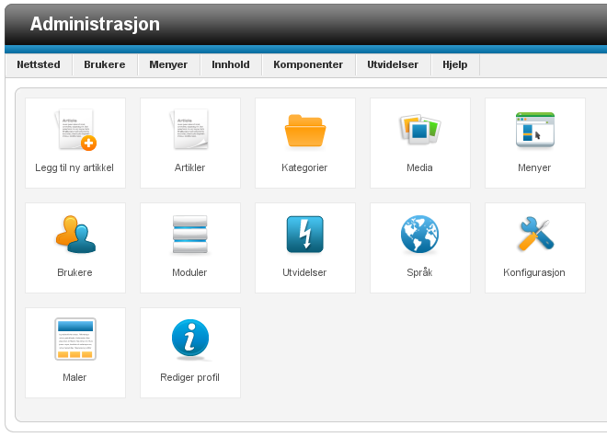

Figure

Fra kontrollpanelet har du tilgang til alle basisfunksjonene i Joomla! 1.6. For de som er vant med tidligere versjon av Joomla! vil det ikke være de store forskjellene annet enn noen nye funksjoner fremme samt en ny layout på ikonene. Men bak fasaden har det skjedd store endringer hvorav de to mest synlige er en sterkt forbedret ACL ( brukerstyring) og nestede kategorier.

Denne manualen vil veilede deg steg for steg i oppbyggingen av en ny portal. Bildene er beskjært slik at de ikke viser mer enn hva du behøver på de forkjellige trinnene i manualen.

# Kategori

Kategorier kan fra og med denne versjonen nestes i hverandre slik at strukturen vil se slik ut:

Kategori nivå 1

--- Underkategori nivå 1

------ Underkategori nivå 2

Ved installasjonen opprettes det automatisk en kategori med navnet "Ukategoriserte". Denne kan vi enten slette eller gi et mer passende navn. Den kan også benyttes som den er slik at registrerte brukere kan sende inn artikler og hvor de da kun kan sende artikler inn til denne kategorien. Mer om dette senere.

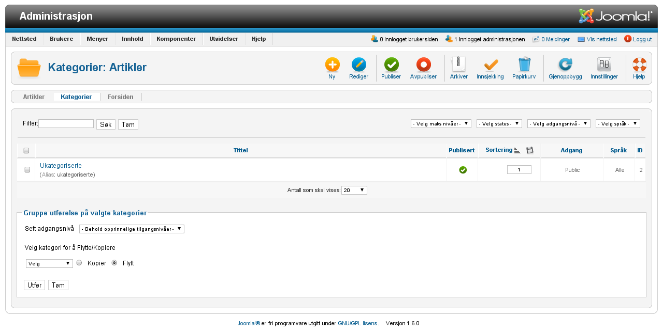

Figure

Dette bildet vises når kategorier velges fra kontrollpanelet.



Figure

Ikonbaren har en rekke forskjellige valg og vi velger ny for å kunne registrere en ny kategori.

## Ny kategori

Det eneste vi må fylle ut i dette bildet er "Tittel". "Alias" vil da automatisk settes inn av systemet når vi lagrer kategorien.

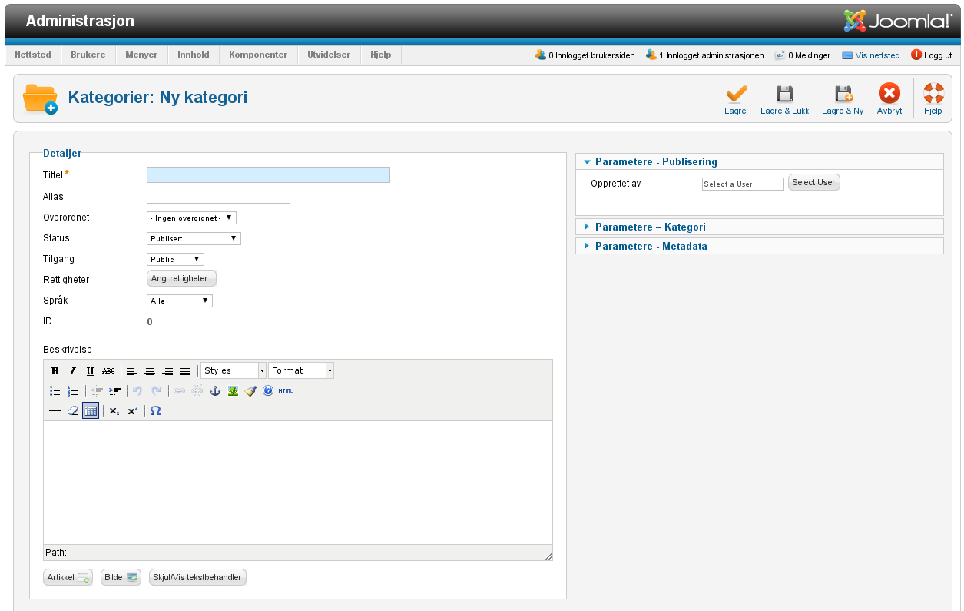"Overordnet" benytter vi for å knytte kategorien opp mot en allerede eksisterende kategori.

Figure

Under "Beskrivelse" kan det være greit å legge inn en tekst om hva denne kategorien er ment å skulle inneholde. Beskrivelsen vil da kunne benyttes i portalen som en "Heading" for visning av innholdet i kategorien men vil også være til nytte for andre redaktører som en påminnelse om hva som forventes lagt inn i denne kategorien.

Et eksempel på utfyllelse vises i neste bilde.

## Rediger kategori

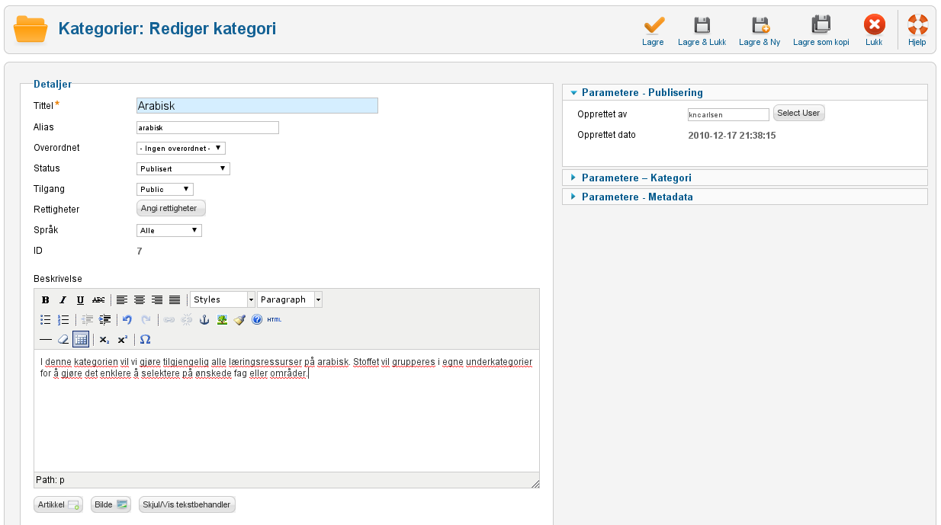

Figure

Her er det registrert en kategori som heter "Arabisk" og til denne er det lagt inn en beskrivelse.

Ikonene oppe gir forskjellige muligheter.

- **Lagre** Lagrer uten å lukke bildet og gjør at redigering kan fortsette.

- **Lagre & Lukk** Lagrer og tar oss tilbake til oversikten over kategorier.

- **Lagre & Ny** Lagrer og oppretter en ny kategori.

- **Lagre som kopi** Lagrer som en kopi, noe som kan være kjekt om vi har mange like

kategorier men tilhørende forskjellige overordnede kategorier.

- **Avbryt** Bruk denne for å avbryte registreringen uten å lagre.

***NB!*** *Bruk aldri tilbaketasten i nettleseren for å avbryte da dette fører til at oppføringen er låst for alle andre enn deg.*

## Kategorioversikt

Her er det lagt inn noen flere kategorier og det vises hvordan dette fungerer med to nestede nivåer.

"Læremidler" er knyttet til overordnet kategori "Arabisk" og har deretter fått to underkategorier tilknyttet seg.

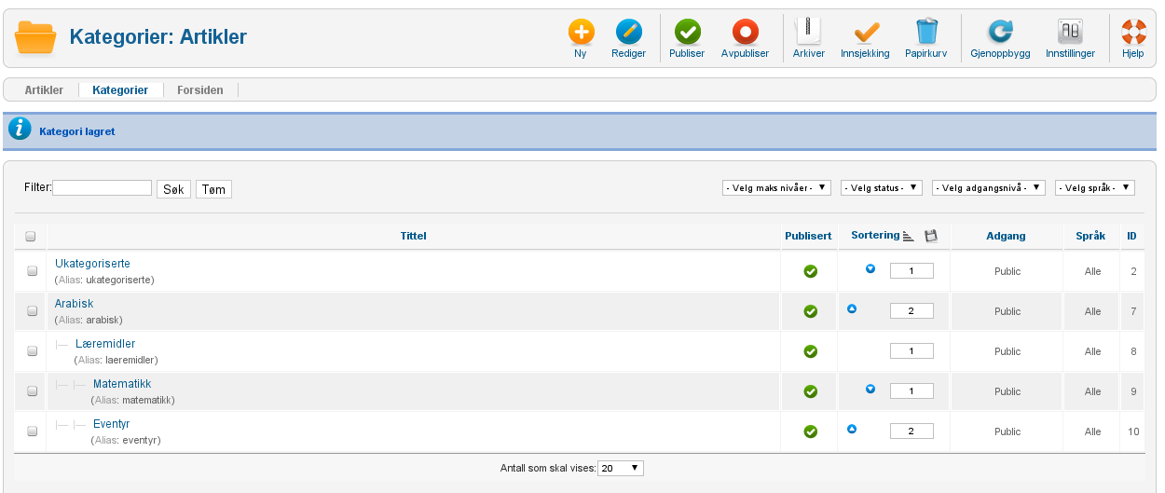

Figure

**Sortering**

Sorteringen kan endres på to måter, enten ved bruk av pilene eller ved at vi skriver inn rekkefølgen og deretter benytter "Disketten" for å lagre denne. Ønsker jeg eventyr før matematikk kan jeg da sette 2 på matematikk og 1 på eventyr og så trykke på "Disketten" ved siden av "Sortering".

# Artikler

Artikler er grunnstenen i Joomla!, alt annet er bare med for å formidle artiklene på en strukturert måte. Det fine med organiseringen i denne nye versjonen er at alt er bedre tilrettelagt enn i forrige versjon.

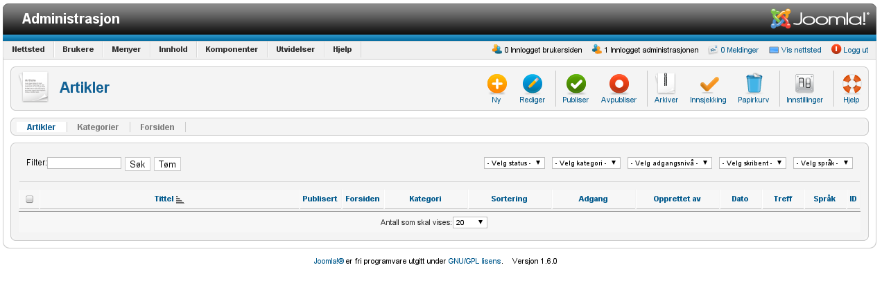Et eksempel på dette er hvordan du nå har fokus på kategorier, artikler og forsideartikler fra ett og samme bilde.

Figure

## 

Figure

Ikonbaren her lar deg velge og skifte mellom å arbeide med artikler, kategorier samt vise hvilke artikler som skal vises på forsiden av nettstedet. Det er derfor ikke lenger nødvendig å navigere gjennom menyer etc. for dette.

## Legg til ny artikkel

For å legg til en ny artikkel velges "Ny" i ikonfeltet og det neste bildet kommer opp.

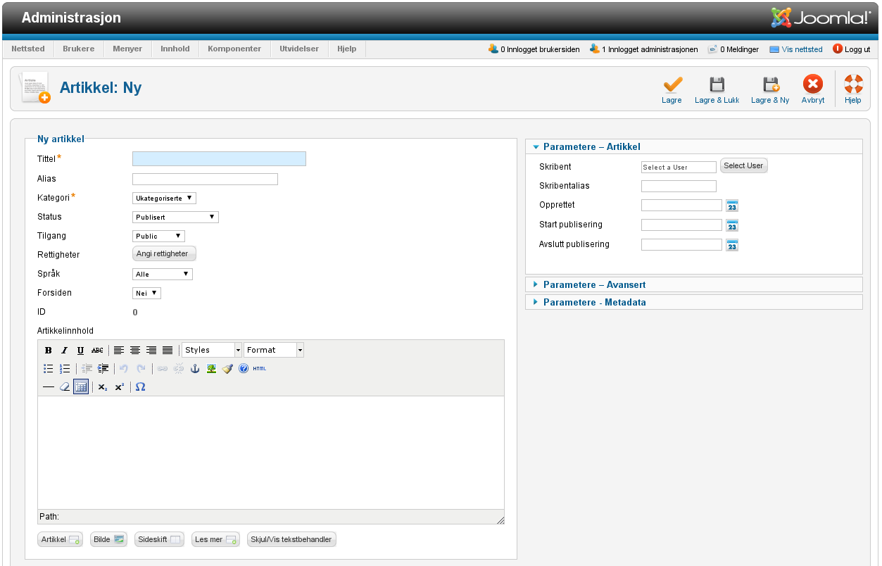

Figure

De eneste feltene vi behøver å tenke på i første omgang er "Tittel", "Kategori" og "Artikkelinnhold". Registrer en ønsket tittel for artikkelen, velg hvilken kategori artikkelen skal tilhøre og start deretter på selve artikkelinnholdet. Til slutt velger du et av lagringsalternativene i ikonbaren.

# Media

Bilder er en vesentlig del av presentasjonene og heldigvis har Joomla! en god komponent for bilder i form av et album men hvor vi også kan laste opp endre filtyper i form av dokumenter. Her kan vi opprette nye mapper samt laste opp nye filer for bruk i artiklene. Vi kan også slette filer men vær da sikker på at filen ikke allerede benyttes i en eller flere artikler.

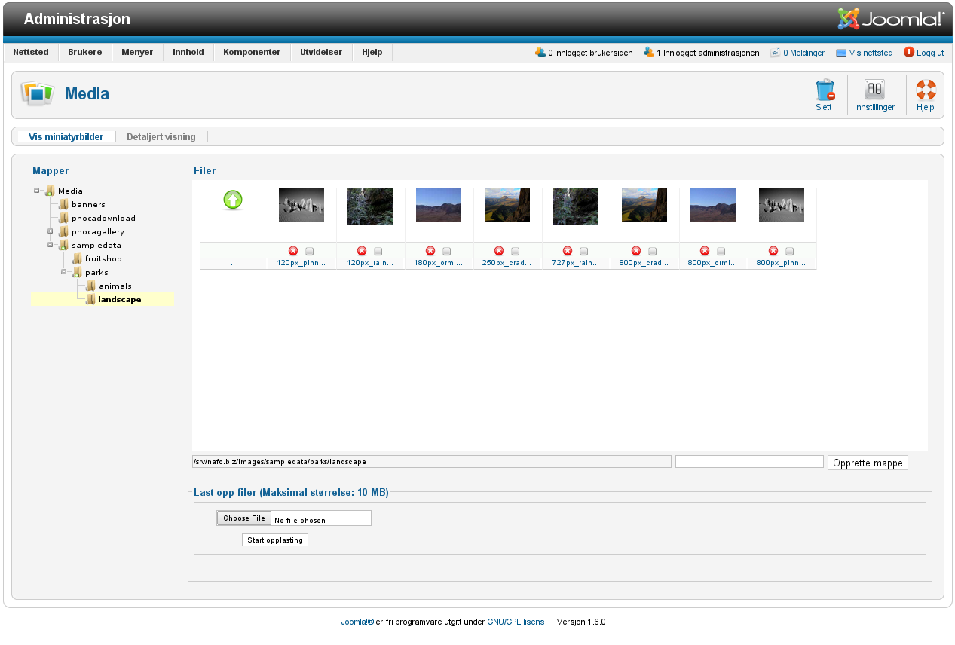For å opprette en ny mappe må du først velge hvor mappen skal opprettes. Klikk på ønsket mappe og skriv deretter inn navn på den nye mappen og trykk på «Opprett mappe»

Figure



Figure

For å laste opp nytt bilde velger du «Last opp filer», «Velg fil». Du får da opp en dialog som lar deg velge bilde fra din egen datamaskin. Etter at dette er gjort velger du «Start opplasting» og bildet vil da lagres i ønsket mappe, klar for bruk i artiklene. Maksimal størrelse er avhengig av oppsettet på både tjener og komponent.

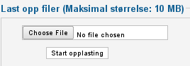

Figure

## Innstillinger

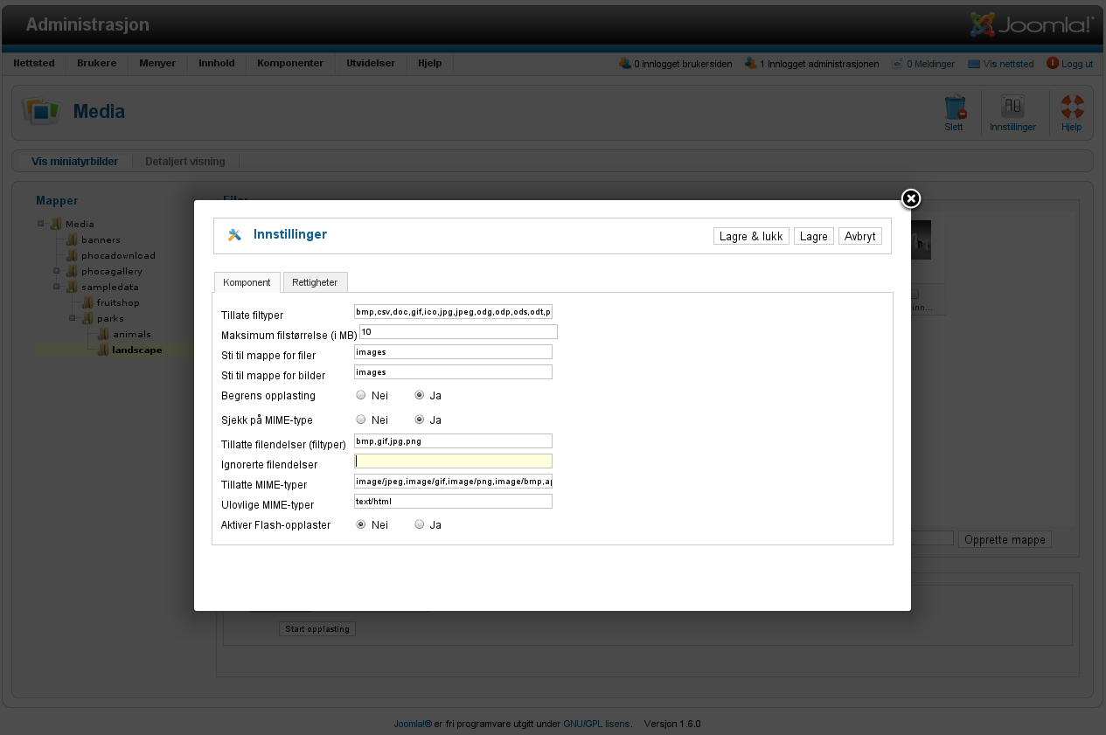Ved å velge «Innstillinger» i det foregående bildet vil denne dialogboksen komme tilsyne. Her kan du bestemme hvilke filtyper som skal kunne lastes opp samt maks. Størrelse på filene. Denne størrelsen kan aldri være høyere enn hva tjeneren tillater.

Figure

# Menyer

# Moduler

# Programutvidelser (Plugins)

# Hvordan opprette en subportal i portalen

# Komponenter som benyttes

Dette er en kort beskrivelse av komponenter vi benytter utover de som følger med i Joomla! som standard.

Joomla! er nesten som bygge med Lego og hvor man kan velge og vrake hva som skal benyttes i den enkelte portalen. Mye av det som leveres er bra men det viktige er at alt spiller sammen når vi velger hva som skal benyttes. Komponentene som listes her er velprøvde i Joomla! 1.5 og installert i de fleste portalene vi har levert. Siden de også er videreført for Joomla! 1.6 viser dette at leverandørene fortsatt ønsker å delta videre i dette markedet.

De fleste av utvidelsene er betalbare løsninger i form av abonnement men hvor vi står fritt til å bruke de i et ubegrenset antall portaler.

## Akeeba Backup – Sikkerhetskopiering

<https://www.akeebabackup.com/>

Lisens: Abonnement

Et godt verktøy for sikkerhetskopiering er alfa og omega i all databehandling. Akeeba er det beste verktøyet for dette i Joomla! og kan benyttes både for å ta en full ”backup” av nettstedet eller for å ta en kopi kun av databasen. Akeeba kan også sende en kopi av databasen daglig til en angitt e-postadresse, dette siste settes opp via en egen plugin for formålet.

**NB!** Dette er ikke en erstatning for daglig sikkerhetskopiering av nettstedstjeneren.

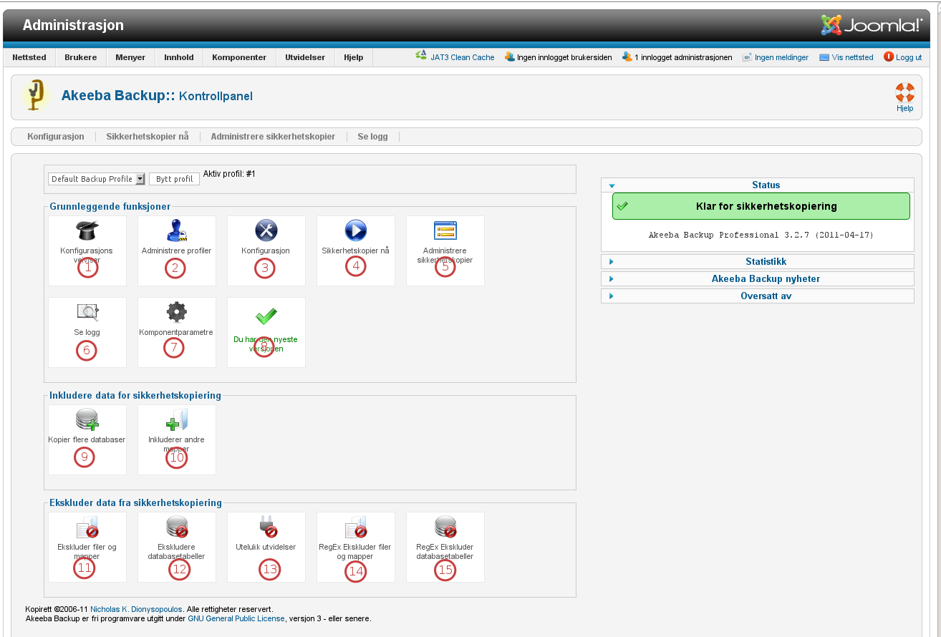

01 – Konfigurasjonsveiviser som kan benyttes for første gangs oppsett, brukes normalt ikke.

02 – Administrasjon av profiler. En profil kan være en full backup med egne innstillinger for formålet.

03 – Konfigurasjon for parametere i programmet

04 – Starter sikkerhetskopieringen

05 – Administrerer sikkerhetskopiene og kopiene kan også lastes ned herfra men bruk av FTP anbefales.

06 – Viser en logg for aktivitetene og er særlig nyttig dersom noe går feil under sikkerhetskopieringen.

07 – Diverse parametre for komponenten.

08 – Gir varsel om at en ny utgave er tilgjengelig

09 - Kopier data fra flere databaser kan benyttes der hvor det er satt opp flere portaler i samme domene, eks. Inter- og Intranett og hvor disse benytter separate baser.

10 - Inkluder andre mapper vil være aktuelt for det samme som pkt. 09

11 – 15 går på å eksludere mapper, filer, tabeller i databasen, installerte utvidelser osv. Benyttes sjelden eller aldri såfremt det ikke er installert andre program under roten av nettstedet.

## Breezing Forms – Skjemagenerator

<http://crosstec.de/>

Lisens: Abonnement

Benyttes foreløpig ikke men vil benyttes videre utover for å lage skjemaer som siden kan benyttes som en del av en artikkel eller i form av en modul. Skjemaer som lages i ett nettsted kan eksporteres og deretter importeres i andre portaler. Skjemaer kan lages i tre forskjellige modus, Quick Mode, Easy Mode og Classic Mode. Den siste gjør at vi står helt fritt til å designe skjema slik vi ønsker mens de to andre gir mer automatiserte oppsett.

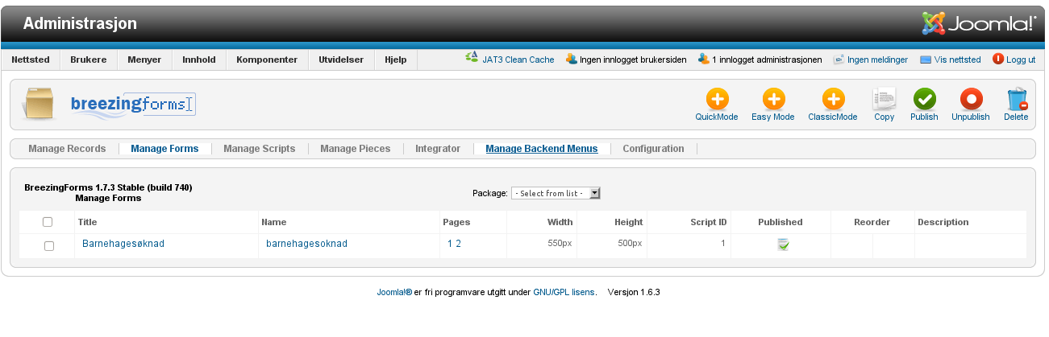

Dokumentasjon er tilgjengelig på denne lenken:

<http://crosstec.de/breezing-forms-documentation.html>

## JCE Editor – Editor som nærmest har blitt standard i Joomla!

<http://www.joomlacontenteditor.net/>

Lisens: Abonnement på utvalgte utvidelser

Bygget som en utvidelse av TinyMCE som er standard editor i Joomla! og tilbyr en rekke muligheter som ikke er med i denne. Forløpig er ikke alt klart for Joomla! 1.6 men det viktigste er allerede på plass.

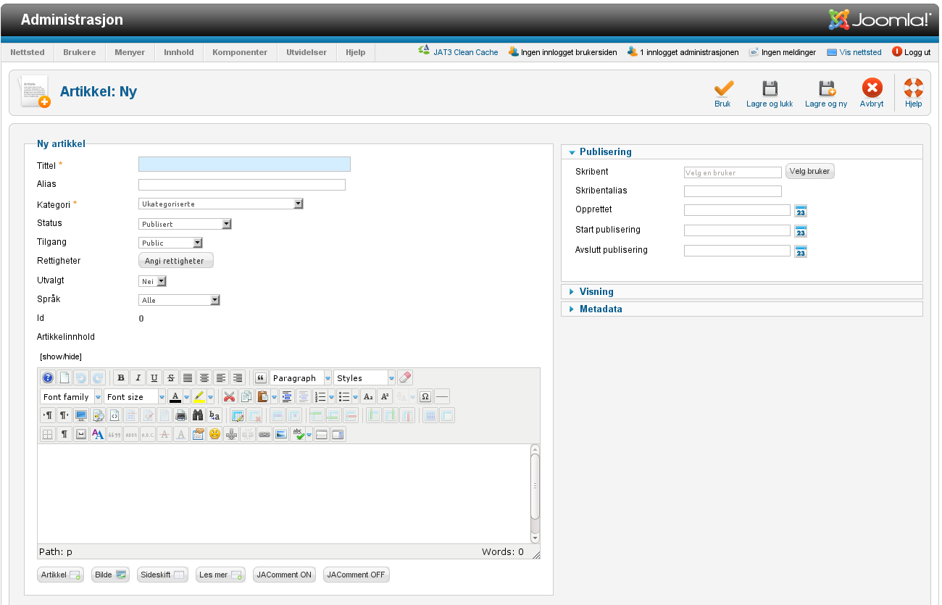

Editoren har mye til felles med MS Word 2003 / OpenOffice slik at de fleste vil kjenne seg igjen umiddelbart. Som vi ser av bildet er det en del ekstra funksjoner tilgjengelig under tekstområdet og disse stammer fra en annen komponent som benyttes, JA Comment.

## Oppgradering av JCE Editor

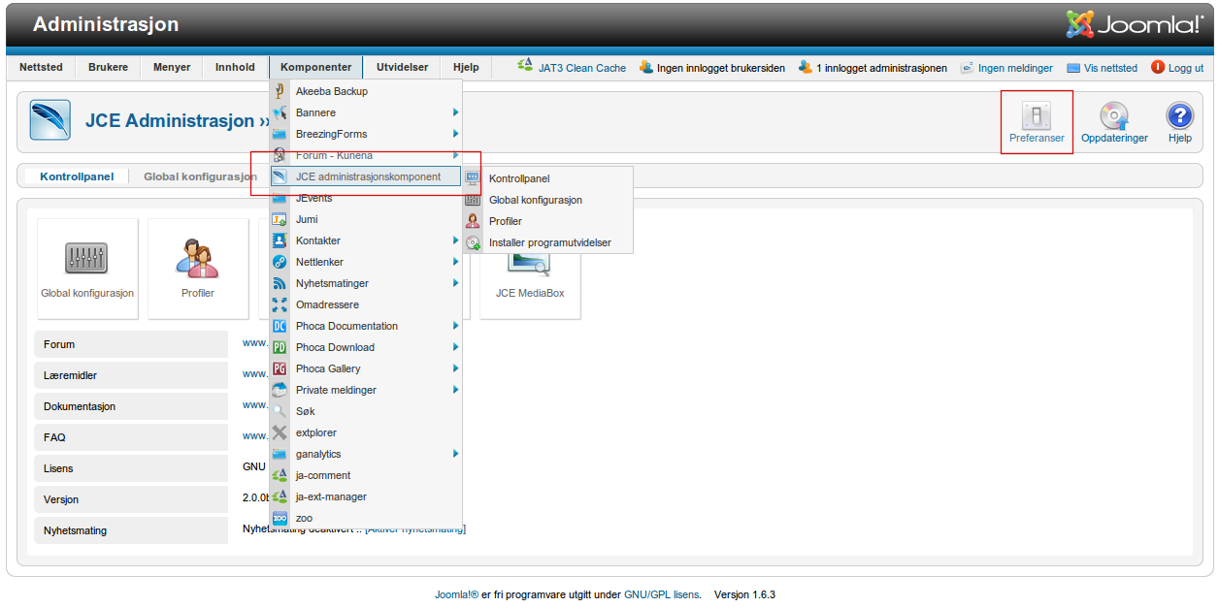

Figure

Velg først “Komponenter->JCE Administrasjonskomponent”. Dette gir bildet som vist her. Velg deretter “Preferanser” hvor vi skal legge inn koden for abonnementet og denne er:

JCE52B698D0DA15D2

Det er akkurat kommet ut en ny versjon, beta8, og dette er den siste før vi endelig får en stabil versjon i løpet av kort tid.

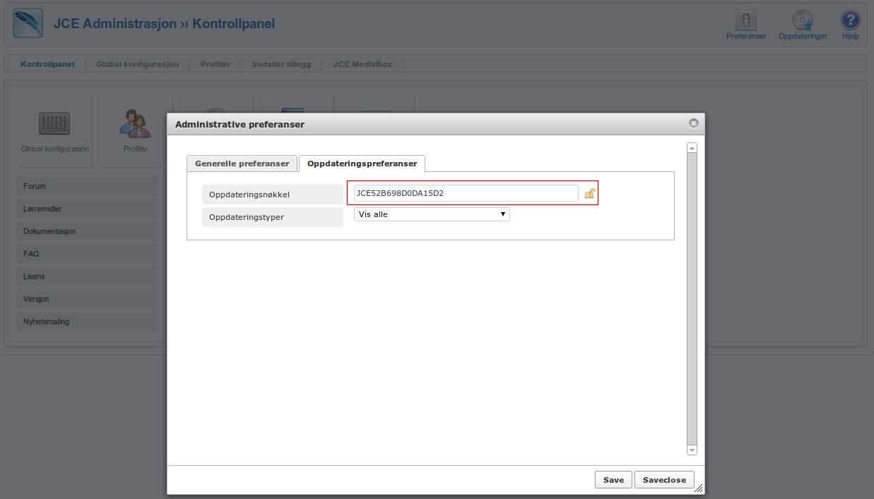

Figure

Her vises hvor koden skal legges inn og da er det bare å lagre og lukke dette bildet. Alt er nå klart for å oppgradere JCE med alle tilhørende utvidelser etter hvert som de utgis.

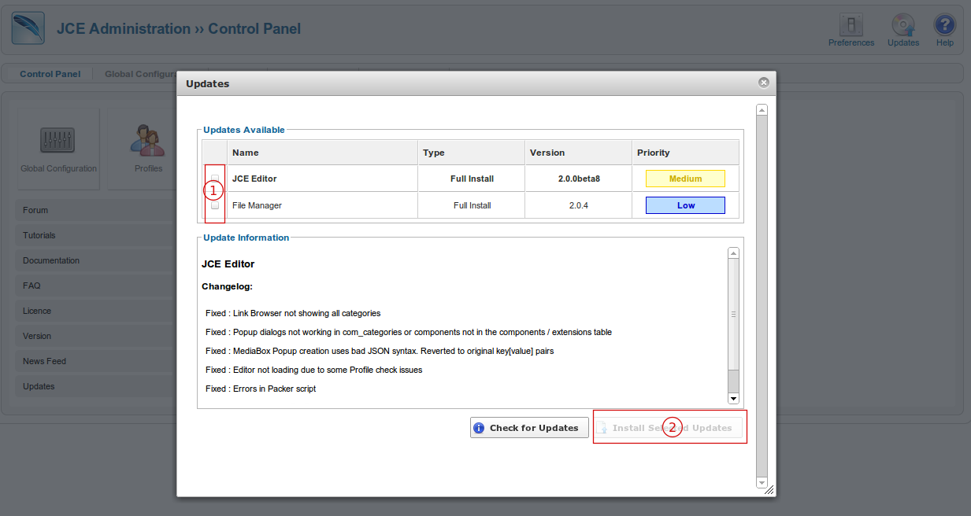

Figure

Ved oppstart av dette bildet kontrolleres det om det finnes oppdateringer. Som vi ser her er det to oppdateringer. Kryss av for disse under pkt. 1 og deretter pkt 2 for å installere oppdateringene.

## Jumi – For å sette kode inn i artikler eller moduler

<http://edo.webmaster.am/jumi>

Lisens: Fri

Dersom vi ønsker å integrere kode i form av html, php eller annet i portalene. Så langt benyttes denne kun for å integrere eDialog i nettstedene (se Vestvågøy kommune)

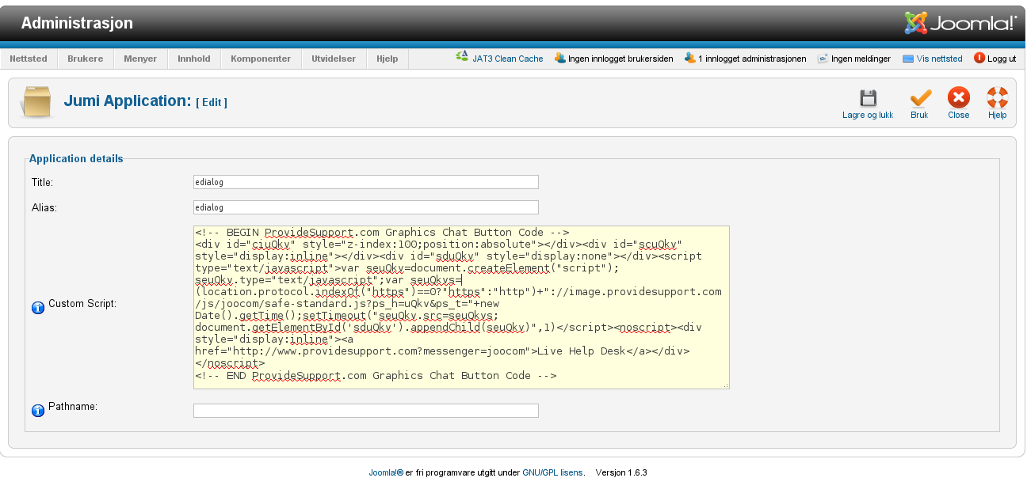Bildet viser et eksempel på script som kan opprettes og lagres i komponenten og som så kan benyttes via en tag i artiklene.

Syntax brukt i tag: {jumi [stored_code_source] [arg1] [arg2] ... [argN]}

## Kunena Forum - Innbyggerforum

<http://www.kunena.org/>

Lisens: Fri

Forum er idag den vanligste formen for diskusjoner på nett selv om mye av kommunikasjonen nå ledes over til og foregår via sosiale medier av forkjellige slag, Facebook, Twitter m.fl. Kunena er et enkelt men likevel rikholdig forum og har en rekke forkjellige utvidelser tilknyttet. En som kan fremheves er en plugin som gjør at vi kan merke en artikkel for kommentarer og det opprettes da en egen tråd for dette emnet i forumet.

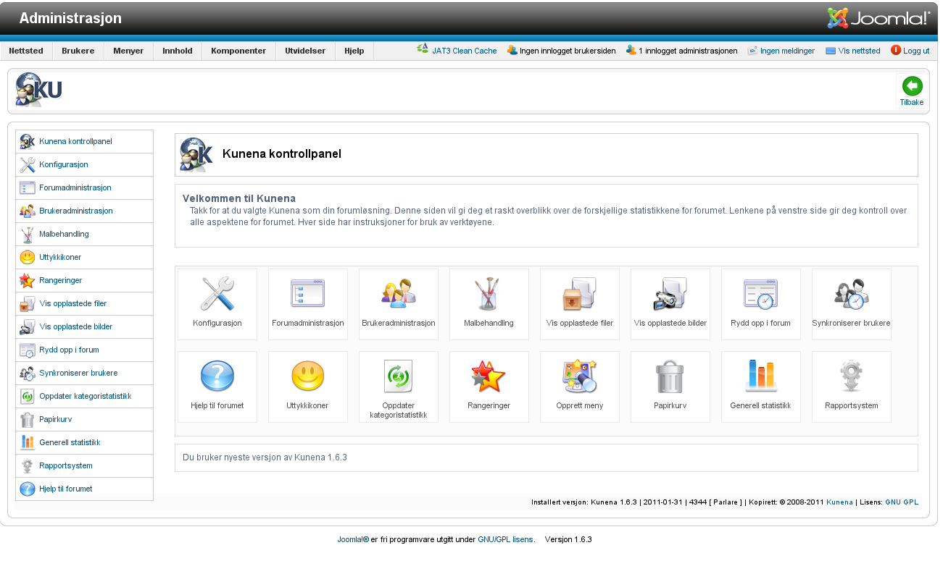

## Phoca Documentation – Dokumentasjon bygget på Joomla!-kategorier og tilhørende artikler.

<http://www.phoca.cz/phocadocumentation>

Lisens: Fri

Benyttes for å lage en FAQ (Ofte stilte spørsmål) eller annen type dokumentasjon i portalene. Mye av dokumentasjonen vi etter hvert lager for bruk av Joomla! vil vi lage i ZOO da dette gir oss en bedre mulighet for siden å oppgradere online-dokumentasjon ute hos brukerne.

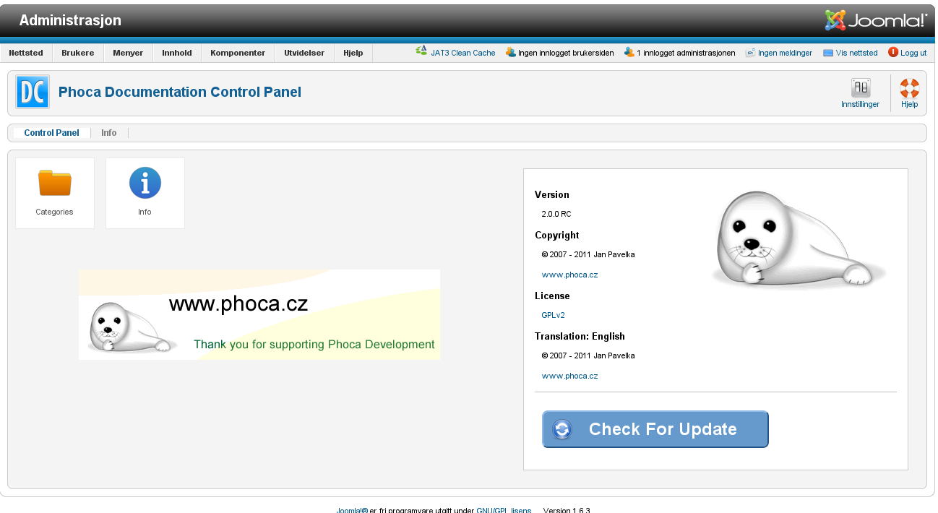

Komponenten benytter samme kategoristruktur som Joomla!. For å lage en FAQ kan man f.eks. opprette en kategori som heter ”Ofte stilte spørsmål” som øverste nivå og så kategorisere en struktur under denne med tilhørende artikler.

Fordelen med å benytte denne fremfor ZOO er at vi da kan benytte artiklene også i andre sammenhenger eller ved at artiklene innholder lenker til andre deler av nettstedet.

Editoren i JCE har en egen plugin for lenking til artikler i ZOO men denne er ennå ikke klar for Joomla! 1.6

## Phoca Download – Dokumentarkiv med mange gode funksjoner.

<http://www.phoca.cz/phocadownload>

Lisens: Fri

Filene kan kategoriseres iht. egendefinert arkivnøkkel og egner seg godt for å få en rask oversikt over hvilke filer som er tilgjengelig. Filer kan lastes opp både i backend og frontend men den siste har en del begrensninger. Filene vil da lastes opp i en mappe for brukeren og ikke iht. strukturen som er satt opp.

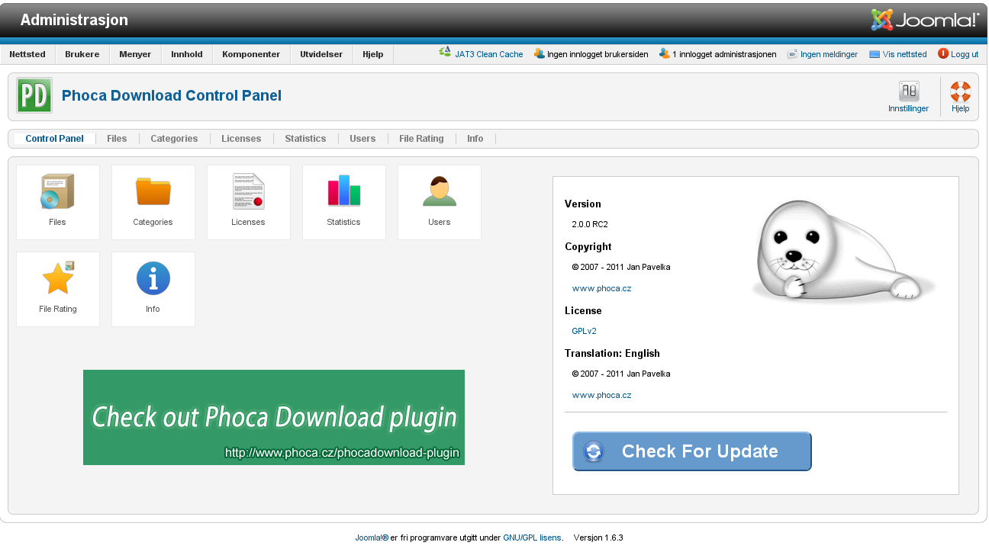

## Phoca Gallery – Bildearkivet som har blitt en standard hos oss

<http://www.phoca.cz/phocagallery>

Lisens: Fri

Et godt bildearkiv er påkrevet i de fleste større portaler da dette gir en bedre orden i bildene ved at de kan kategoriseres. Phoca Gallery har etter hvert fått en fremtredene plass og egner seg godt til formålet. Den tar vare på originalbildet ved opplasting samt at det genereres mindre formater for bruk i artiklene.

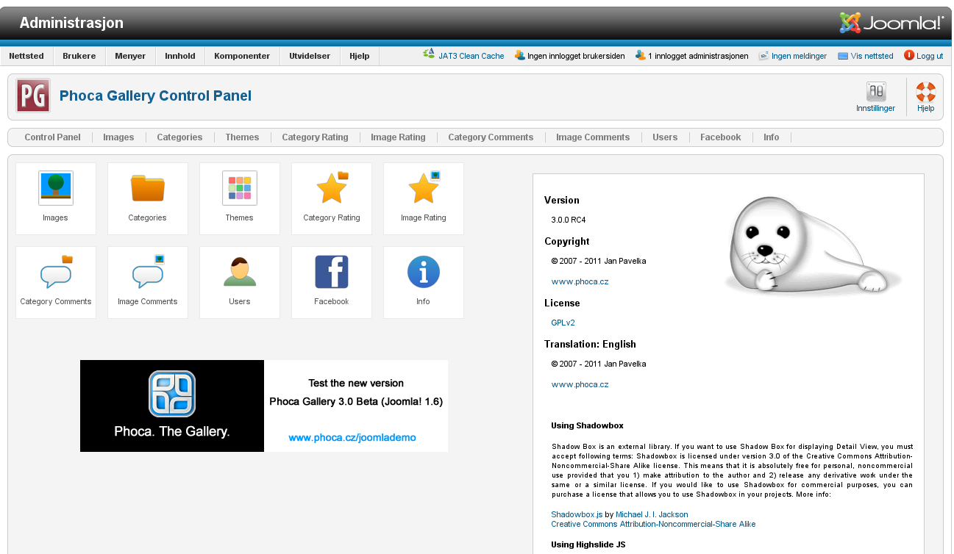

## eXtplorer – Filbehandler kun for Superadministrator

<http://joomlacode.org/gf/project/joomlaxplorer/frs/>

Lisens: Fri

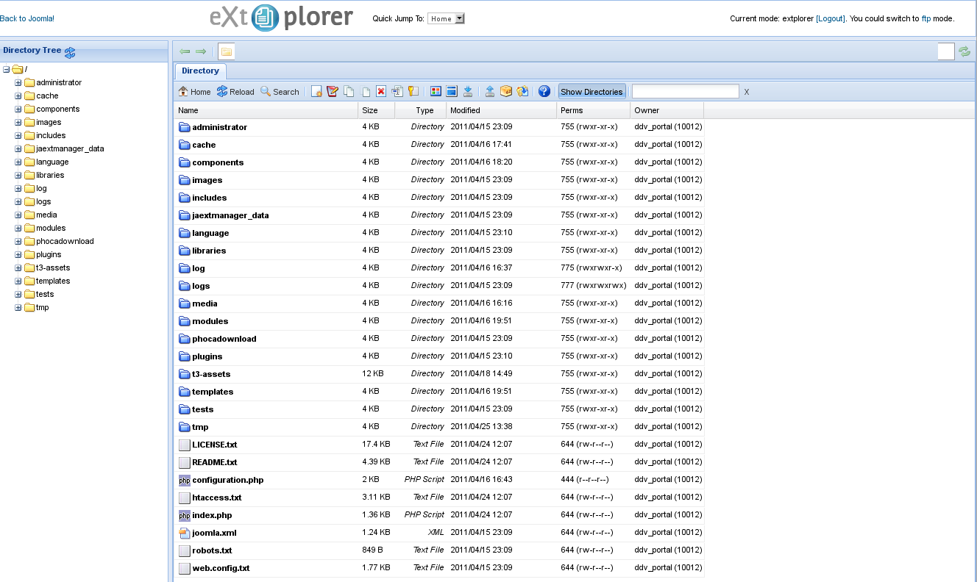

Denne filbehandleren er reservert kun for superadministrator da det her er mulig å gjøre det helt store om man ikke vet hva man gjør. Det som listes i bildet er grunnstrukturen i Joomla! slik den ligger på nettstedstjeneren. Filbehandleren kan erstatte en FTP-klient hvor vi kan laste opp eller ned filer samt redigere rene tekstfiler, mapper kan slettes eller flyttes samt gis nytt navn.

## Ganalytics Pro – Analyseverktøy for nettrafikken på sidene.

<http://g4j.laoneo.net/content/index.php>

Lisens: Abonnement

Google Analytics er den beste måten å samle informasjon om nettstedet på og denne komponenten henter data fra Google. For en full visning av alle data må vi fremdeles gå inn på Googles sider men denne gir den oversikten vi normalt trenger å ha adgang til.

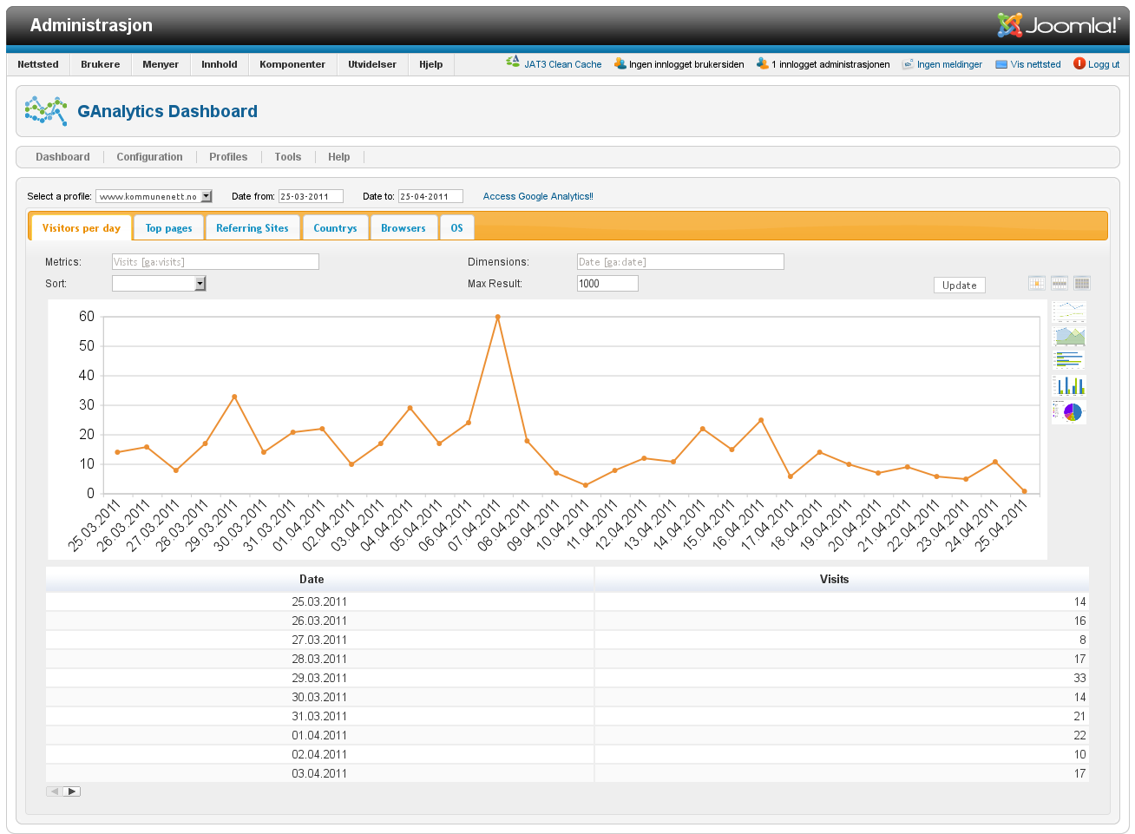

For å kunne benytte komponenten må vi først registrere nettstedet hos Google og få en kode derfra som benyttes til å spore nettstedet. Registrering av nettstedet krever også at dette skjer via en gmail-konto.

Registrering skjer via denne adressen: <https://www.google.com/analytics> og hvor vi også vil ha full tilgang til alle data som lagres om besøkene.

## JA Comment – Kommentarer på artikler.

<http://www.joomlart.com/joomla/extensions/ja-comment-component>

Lisens: Abonnement

Kommentarer blir mer og mer vanlig på alle nettsteder og er iferd med å erstatte de mer tradisjonelle forumene. I en kommuneportal kan dette med hell benyttes på ordførerens blogg eller for å få inn uttalelser på høringer.

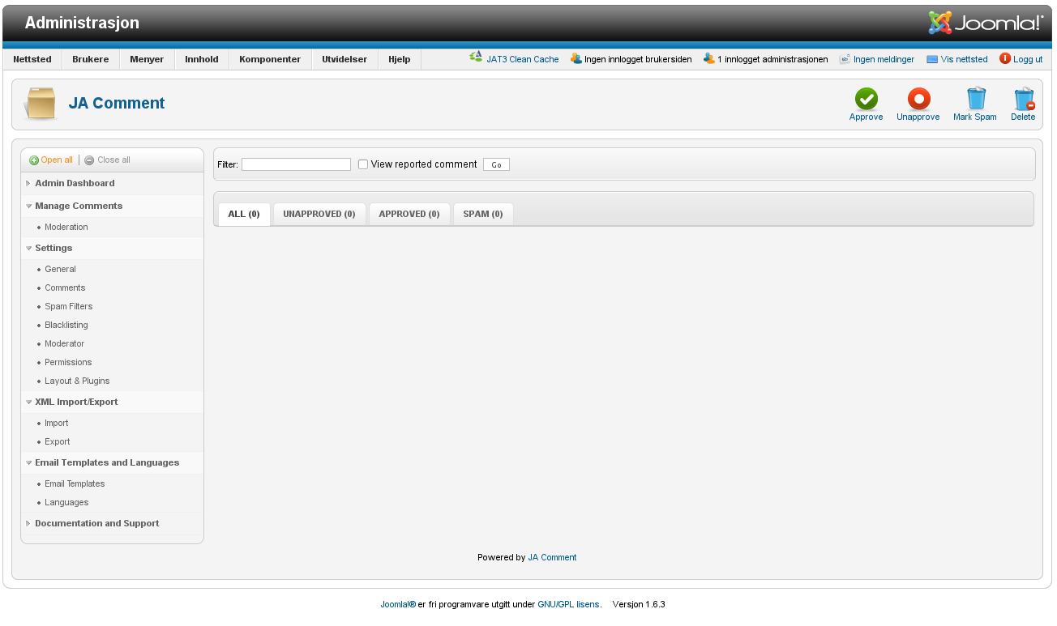

## JA Ext-Manager – Oppgradering av utvidelser og maler fra JoomlArt.

<http://www.joomlart.com/joomla/extensions/ja-extensions-manager>

Lisens: Fri

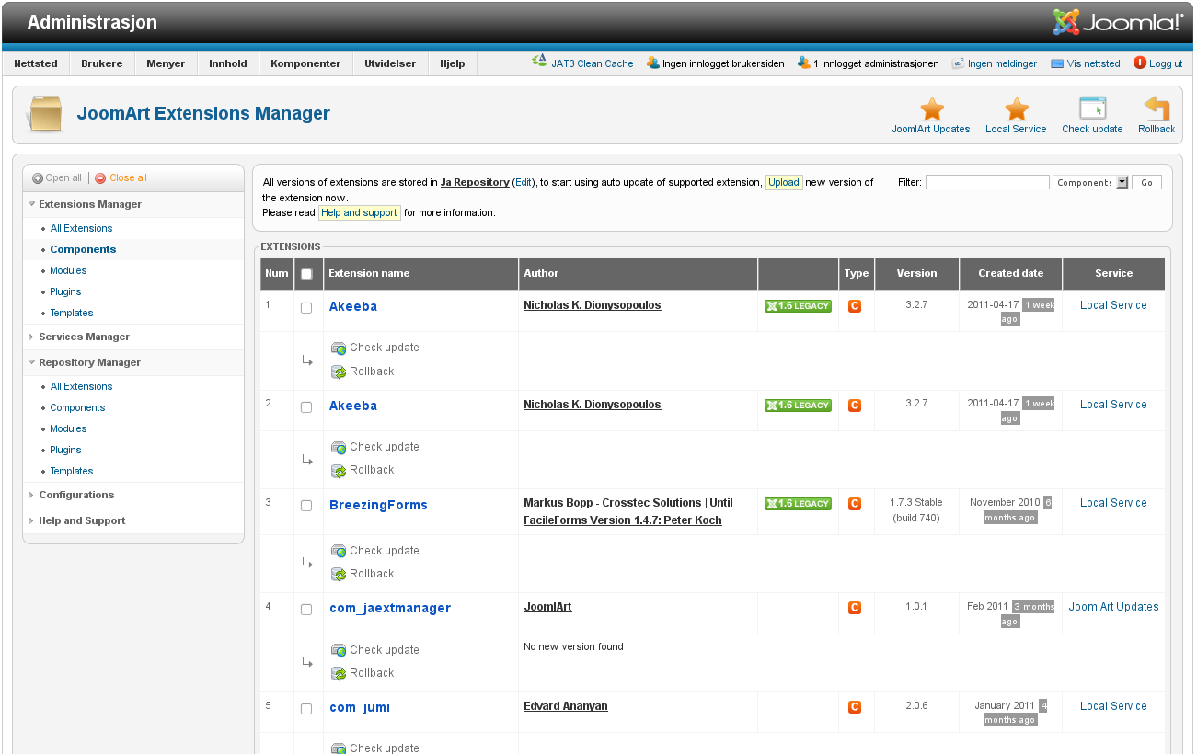

Oppdatering av Joomla! med tilhørende utvidelser har så langt vært en tidkrevende prosess men med 1.6 lettes dette betraktelig. En måte å holde portalen oppdatert på er ved hjelp av JA Ext Manager som gir oss en fin oversikt over alle de utvidelsene som er benyttet samt nettadressen til leverandør. Denne er delt opp i typene:

* Komponenter
* Moduler
* Plugins
* Templates

Alle utvidelser fra JoomlArt kan oppgraderes direkte fra denne dersom abonnementet er aktivt. Alle andre kan lastes opp og så installeres via komponenten. Dette gir en ekstra sikkerhet ved at vi kan tilbakestille oppdateringen til forrige versjon dersom den siste viste seg å inneholde feil.

## JEvents - Kalender

<http://www.jevents.net/>

Lisens: Abonnement

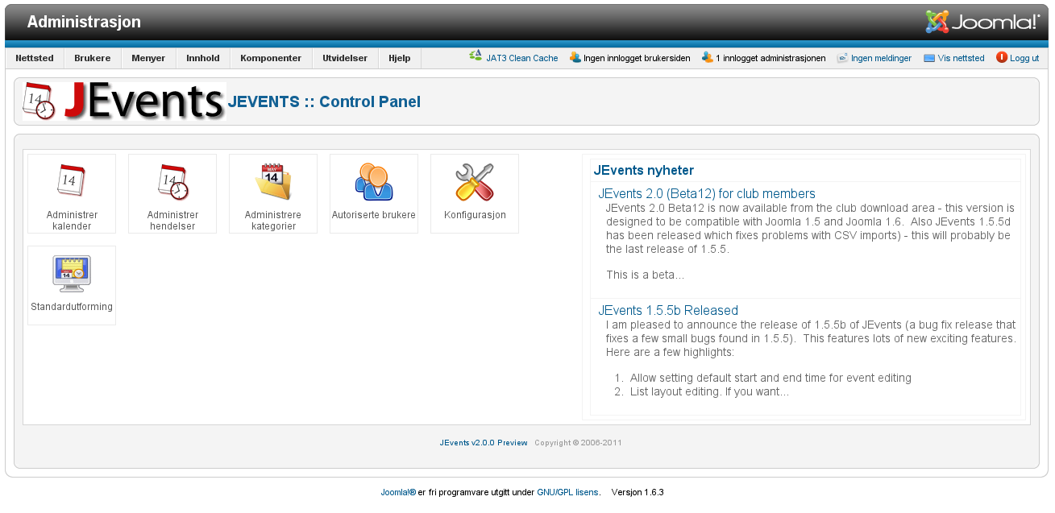

## ZOO – CKK for Joomla!.

<http://www.yootheme.com/zoo/>

Lisens: Abonnement for full versjon

Det har kommet flere verktøy som lar oss fremstille egne ”applikasjoner” i Joomla! og ZOO er en av de bedre for dette formålet. Vi benytter denne i oppbygging av LOS-strukturen samt at vi er iferd med å gjøre klar tjenestebeskrivelser i det samme verktøyet. Den bidrar til at vi kan gjenskape LOS-strukturen slik den er satt opp av DIFI med ”Tema”, ”Undertema”, ”Emneord” og ”Hjelpeord”

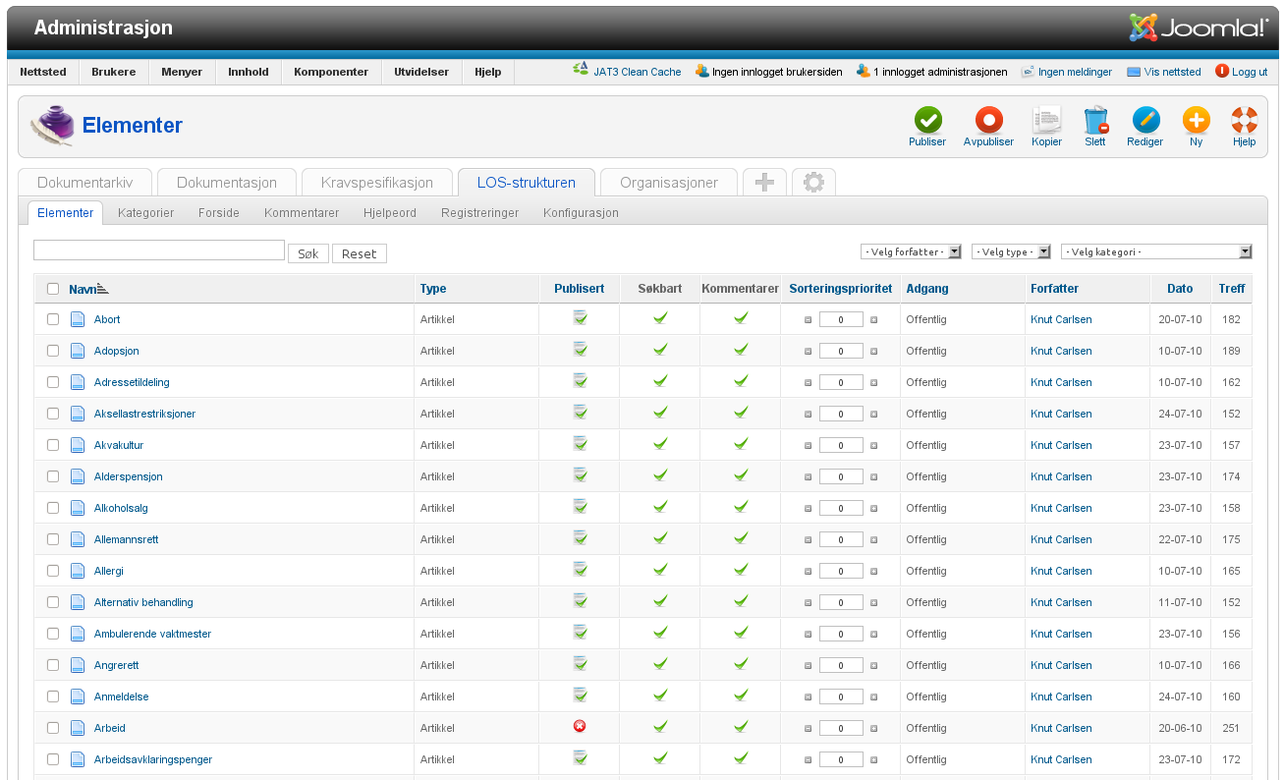

Dokumentasjon: <http://www.yootheme.com/docs/home/category/zoo-2>

# LOS Strukturen

Nettadresse: <http://los.difi.no/>

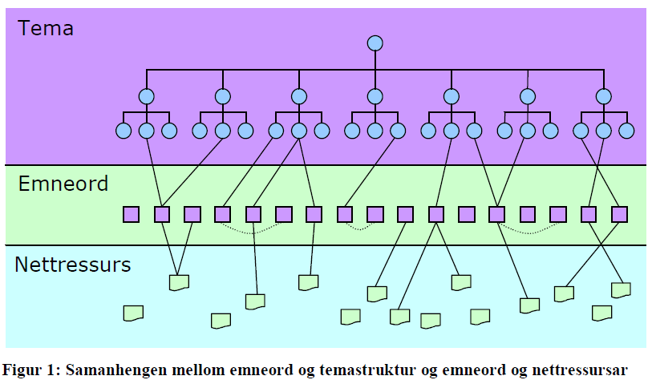

Serveren for LOS er dessverre nede slik at jeg ikke får tilgang til beskrivelsen av versjon 1.1. Skilnaden ligger i at hjelpeord (ca. 1.600) erstatter nettressurser samt at det er innført et nytt tema (Innvandring og integrering).

# Hvordan tilpasse hovedmenyen?

I hovedmenyen ønsker vi å ha både en tittel og en undertittel. I tillegg skal de enkelte hovedpunktene i menyen settes opp med kolonner slik at vi ikke får lange undermenyer.

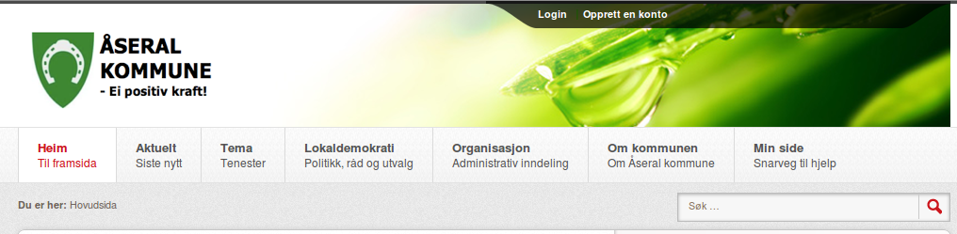

Figure

Her ser vi det ferdige resultatet for tittel og undertittel, hvor undertittel benyttes for en mer utfyllende beskrivelse av menypunktet. Dette må ikke være for langt da dette vil føre til en forskyving av menyene utover den plassen som er tildelt.

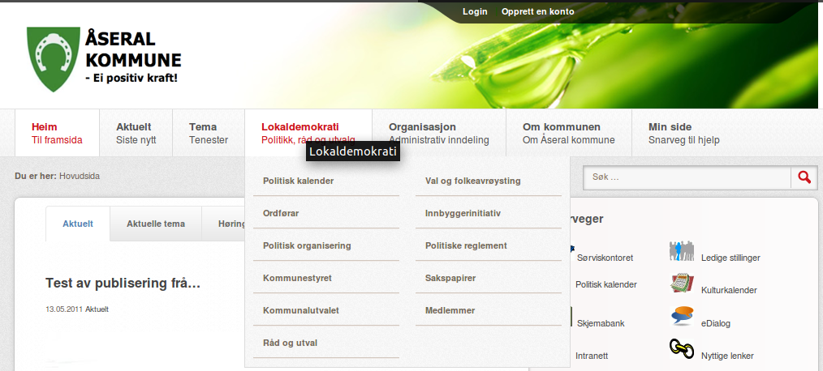

Figure

Og her ser vi hvordan undermenyen er satt opp med 2 kolonner.

Gå inn i administrasjonen og velg “Menyer->Hovedmeny”

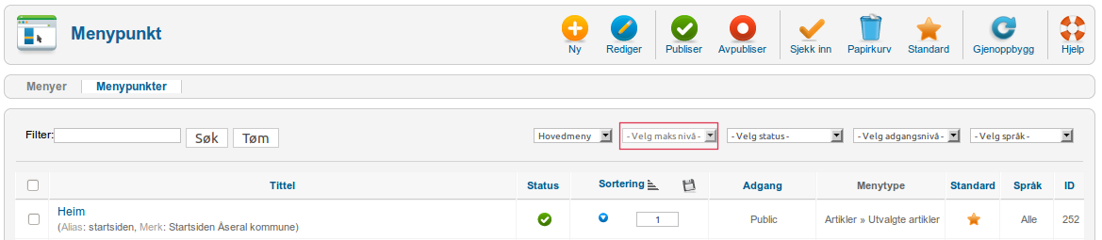

Figure

Her velger dere kolonnen “Velg maksnivå” og setter denne til 1 som gir neste bilde.

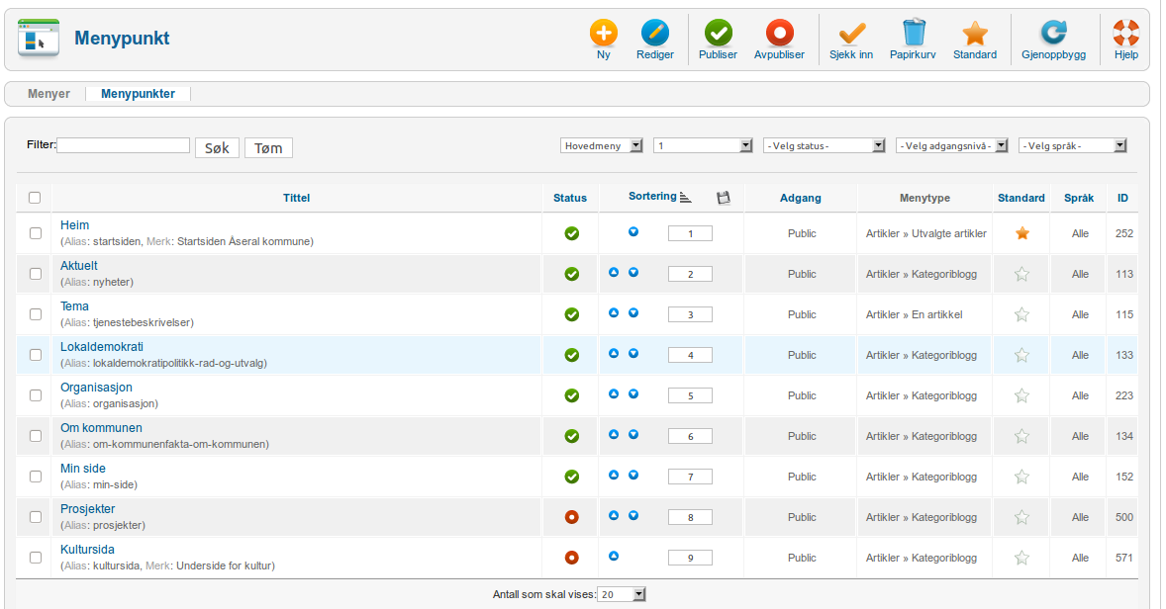

Figure

Her velger vi først “Tema” og skal sette denne opp med 3 kolonners visning.

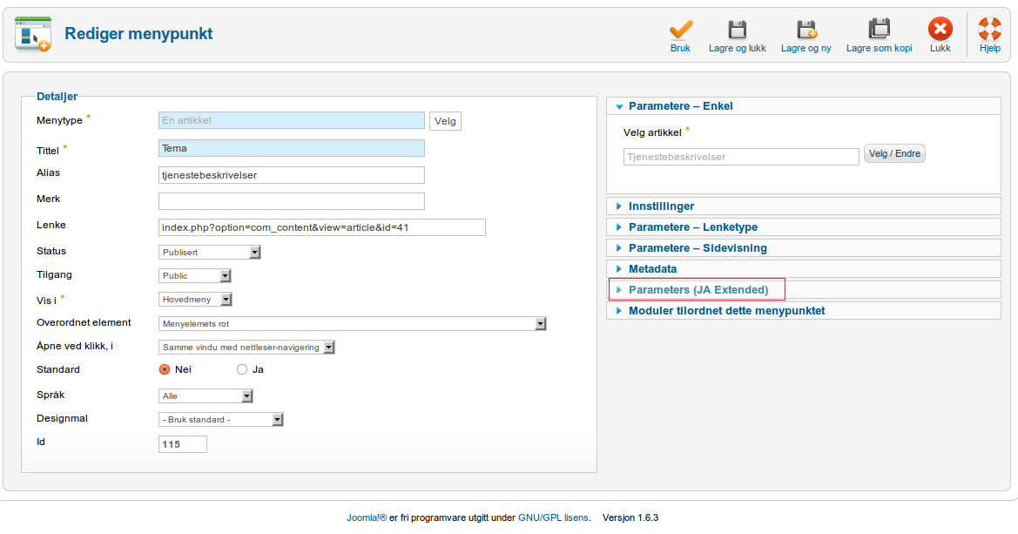

Figure

Velg deretter ”Parameters ( JA Extended)” som gir neste bilde

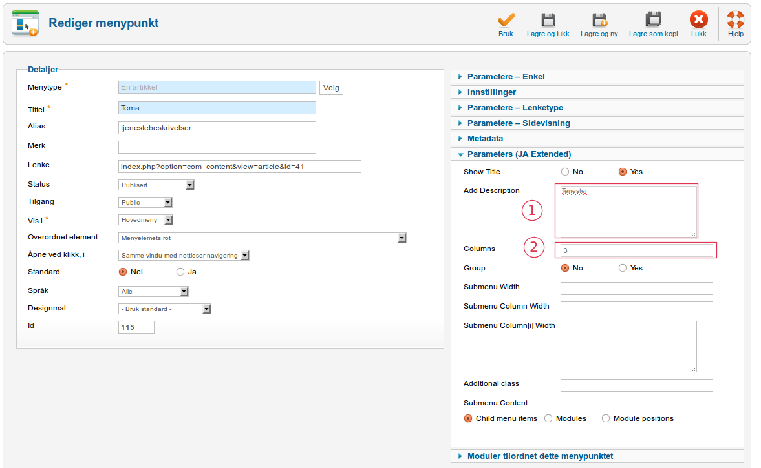

Figure

I dette valget kan vi både sette inn undertittel (1) og ønsket antall kolonner (2). Da gjenstår bare å gjøre det samme på de andre menyvalgene så vil vi ha et ferdig oppsett for hovedmenyen.

# Forsiden

I Joomla! benytter vi vanligvis forsiden til å presentere artikler men på kommunesidene skal vi benytte denne til å presentere moduler med forskjellige typer innhold. Vi skal legge inn en modul på topp inneholdene faner for publisering av stoff fra forskjellige kategorier, legge inn en kalender og mer kommer til etter hvert som vi blir ferdige. Målet er å presentere så mye som mulig på minst mulig plass.

Noen av modulene skal vi plassere ved bruk av artikler, andre via moduler. Opprett derfor en ny kategori som heter “Forsiden” og plasser denne under rotnivået som vist i bildet under.

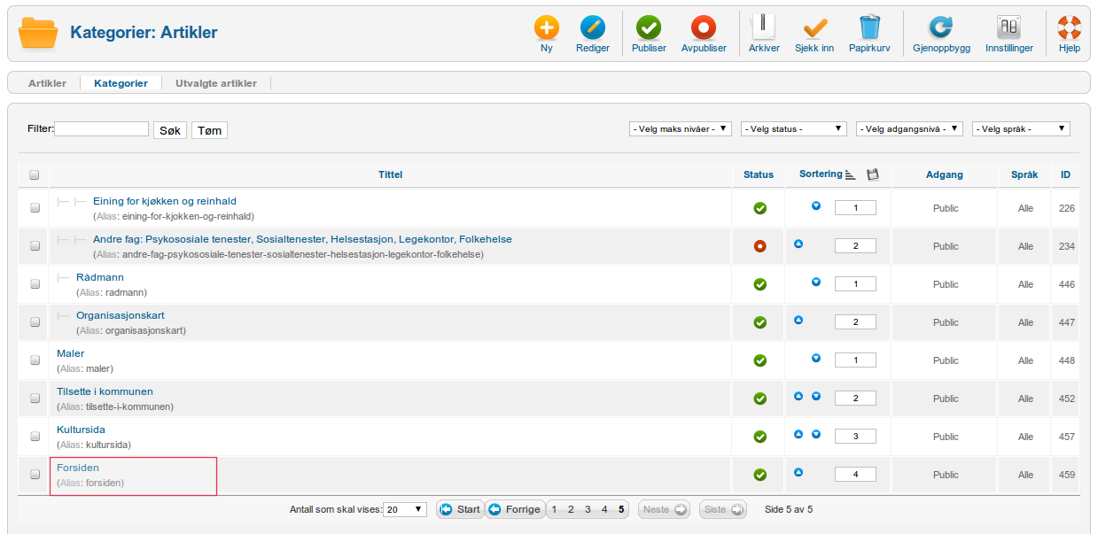

Figure

Fjern deretter alle artikler som måtte være publisert på forsiden. Se under “Utvalgte artikler” at denne er tom før du begynner.

## Kalender

Det første vi skal gjøre er å opprette en ny artikkel som skal inneholde en minikalender og kommende aktiviteter. Modulene må være opprettet før vi setter igang med dette og være satt opp som vist i de to neste bildene.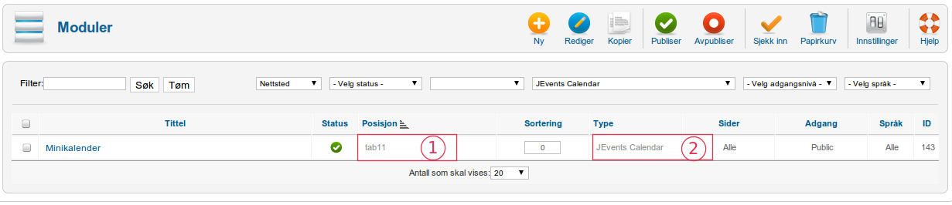

Figure

Denne første modulen er plassert i posisjon tab11 (1) og er av typen Jevents Calendar (2) og vi har gitt den tittelen “Minikalender”.

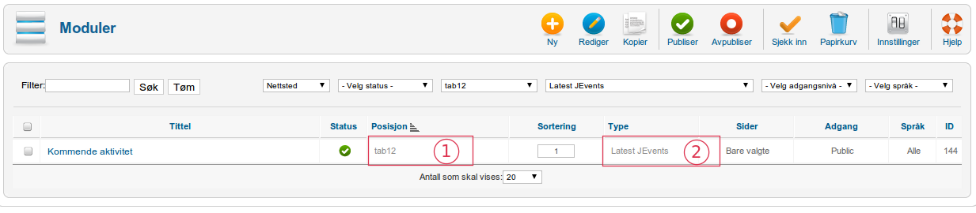

Figure

Denne andre modulen er plassert i tab12 (1) og er av typen Latest Events (2) og har tittelen “Kommende aktiviteter”.

Alt er da klart for å opprette artikkelen som skal inneholde disse to modulene og for å få dette til benytter vi en funksjon i Joomla! som lar oss hente inn modulposisjoner hvor vi måtte ønske det ved å sette inn en tagg i artiklene og på denne formen: {loadposition modulposisjon}.

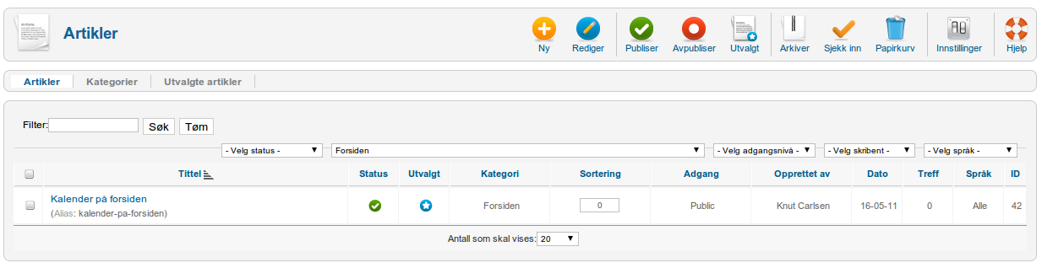

Figure

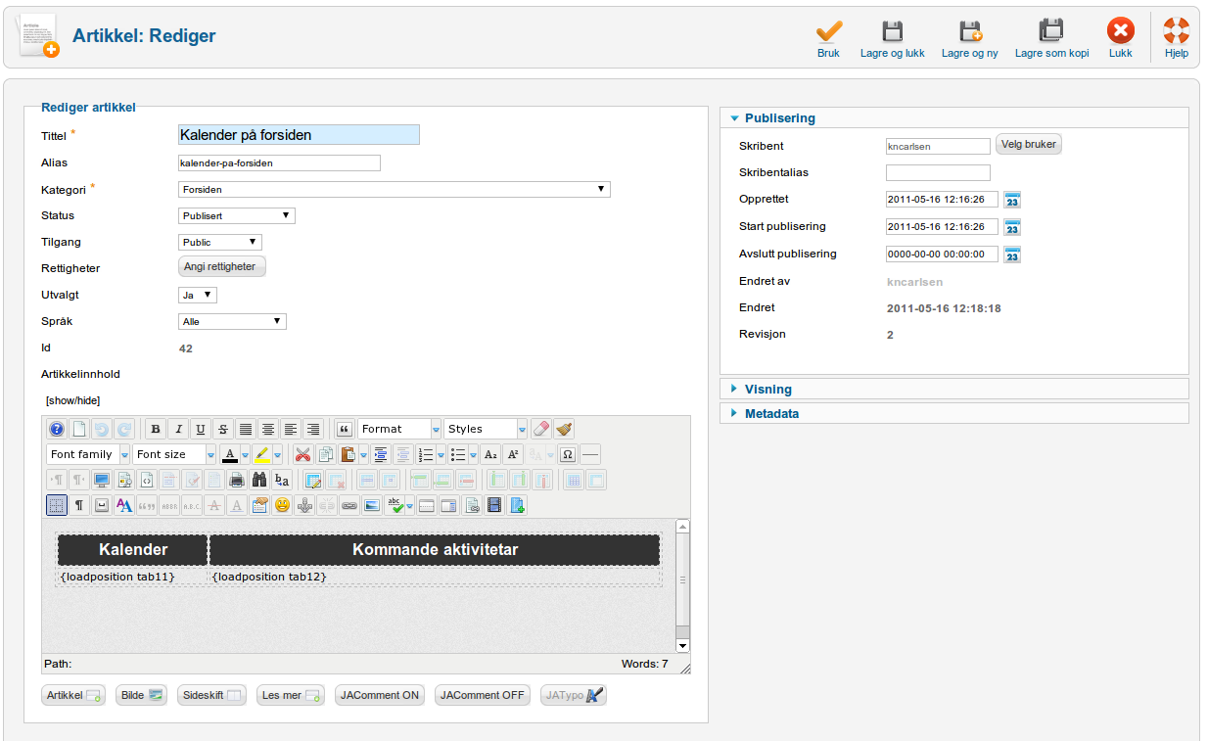

Figure

I dette bildet vises hvordan det er satt inn en tabell i artikkelen. Det er viktig at vi definerer den første raden som “header” og de påfølgende som “data”, dette pga. vurderingen fra DIFI. Deretter setter vi inn kalendermodulen i kolonne 1 og kommende aktivitere i kolonne 2 som vist i bildet. Velg Ja i “Utvalgt” slik at denne artikkelen vises på forsiden, lagre og den skal da være på plass.

Koden for tabelloppsettet som er brukt her:

* <table style="width: 100%;" border="0">
* <thead>
* <tr id="" align="center" valign="top" lang="" dir="" bgcolor="" height=""><th scope="" style="background-color: #a1acce;" dir="" id="" lang="" valign="" align="">Kalender</th><th align="" valign="" lang="" dir="" style="background-color: #a1acce;" scope="">Kommande aktivitetar</th></tr>
* </thead>
* <tbody>
* <tr>
* <td>{loadposition tab11}</td>
* <td>{loadposition tab12}</td>
* </tr>
* </tbody>
* </table>

## Hvordan fjerne skribent etc. fra forsideartiklene.

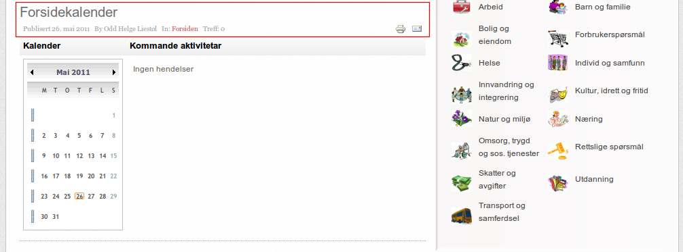

Figure

Siden artiklene på forsiden består av moduler ønsker vi å fjerne skribent etc. som merket i bildet.

Vi må da redigere artikkelen som vist i bildet under.

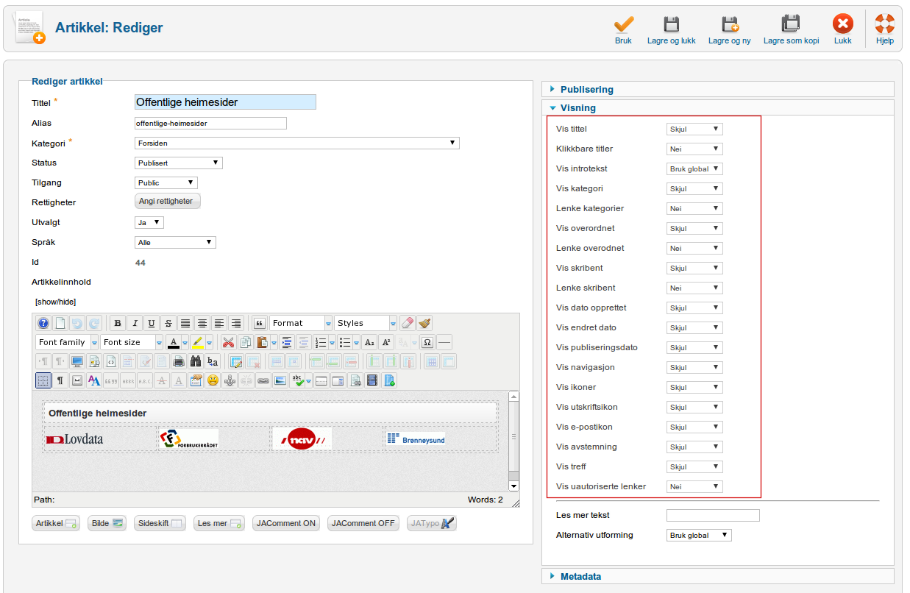

Figure

Marker alt slik som vist i bildet. Deretter må vi få menypunktet “Hjem” til å vise parameterne fra artikkel og dette gjøres som vist i det siste bildet.

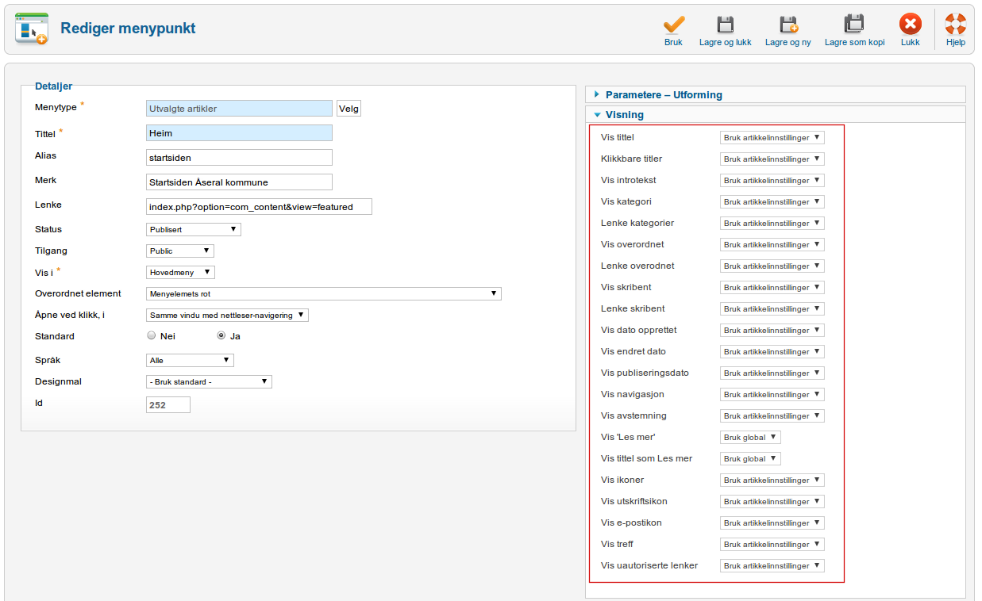

Figure

Og da skal resultatet bli som vist i det neste bildet

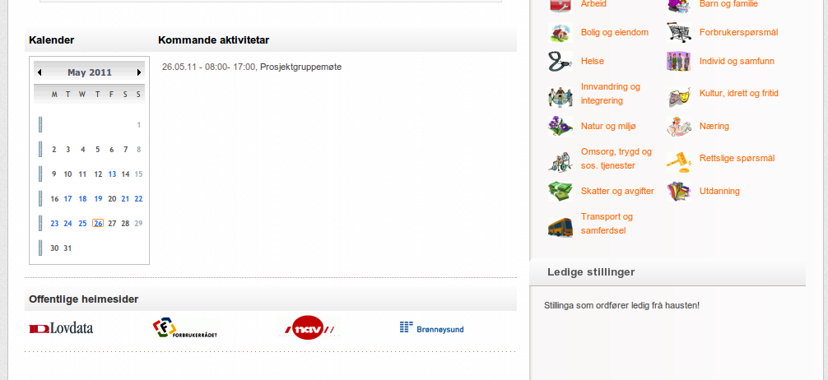

Figure

Modulene vises her i artikler men uten skribent, dato osv.

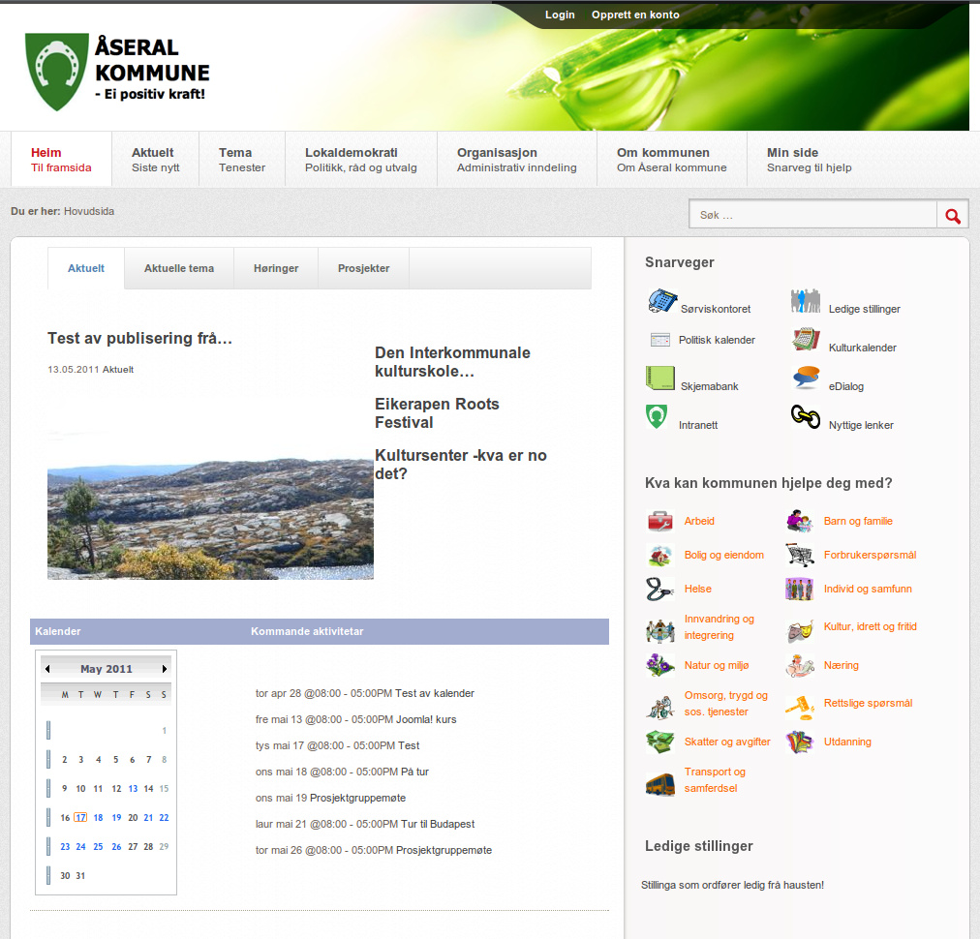

Figure

Slik vil kalenderes vises før vi har formatert oppsettet av dato og tid. Dette kommer vi tilbake til i en egen dokumentasjon for bruk av kalenderkomponenten.

# Phoca Download

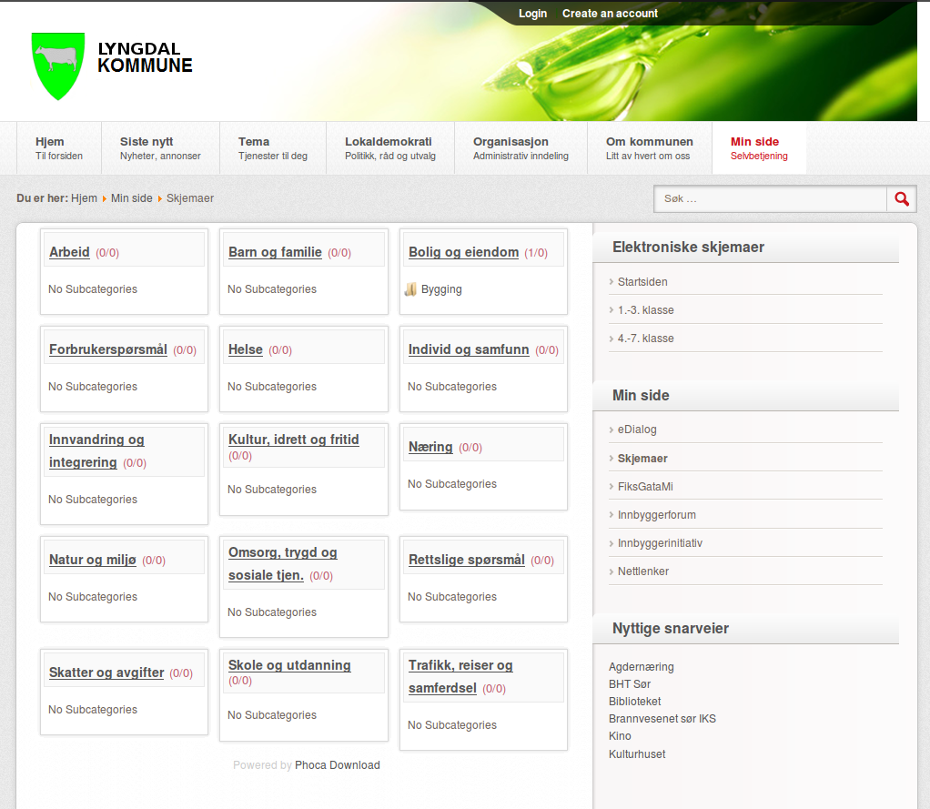

Figure

Skjemabanken vises her med alle temaene som ligger i LOS-strukturen og med ett undertema under “Bolig og eiendom”.

NB! Filer som lastes opp bør ikke inneholde øæå i filnavnet, ei heller bør de ha mellomrom. Erstatt heller mellomrom med bindestrek.

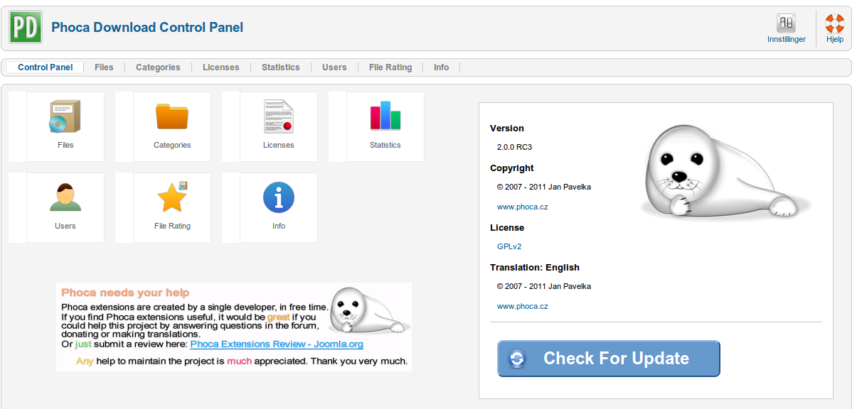

Figure

Dette er kontrollpanelet for Phoca Download og vi velger kategorier som gir neste bilde.

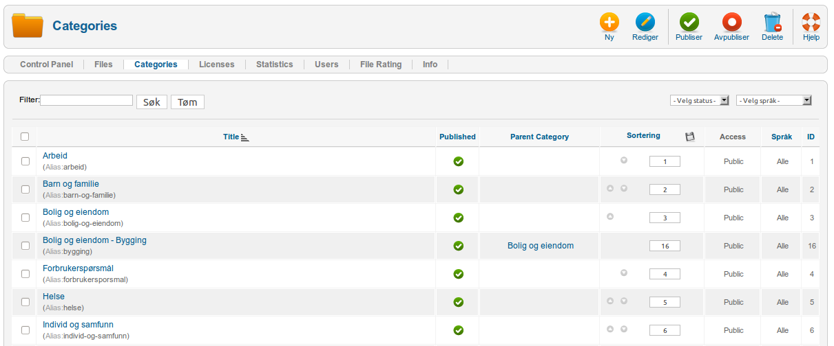

Figure

Her ser vi at kategoriene er listet og registrert iht. temaene LOS-strukturen. Det er også lagt opp ett undertema under “Bolig og eiendom”.

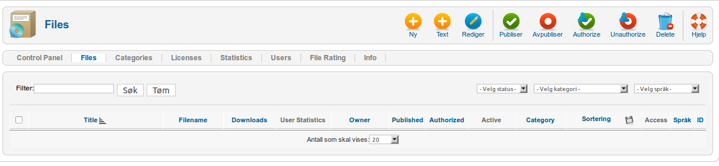

Figure

Det neste vi går inn på fra kontrollpaneler er filer som gir tilgang til å laste opp og registrere filene i dokumentarkivet. Ved å velge “Kategori” vises de dokumentene som er tilhørende valgt kategori.

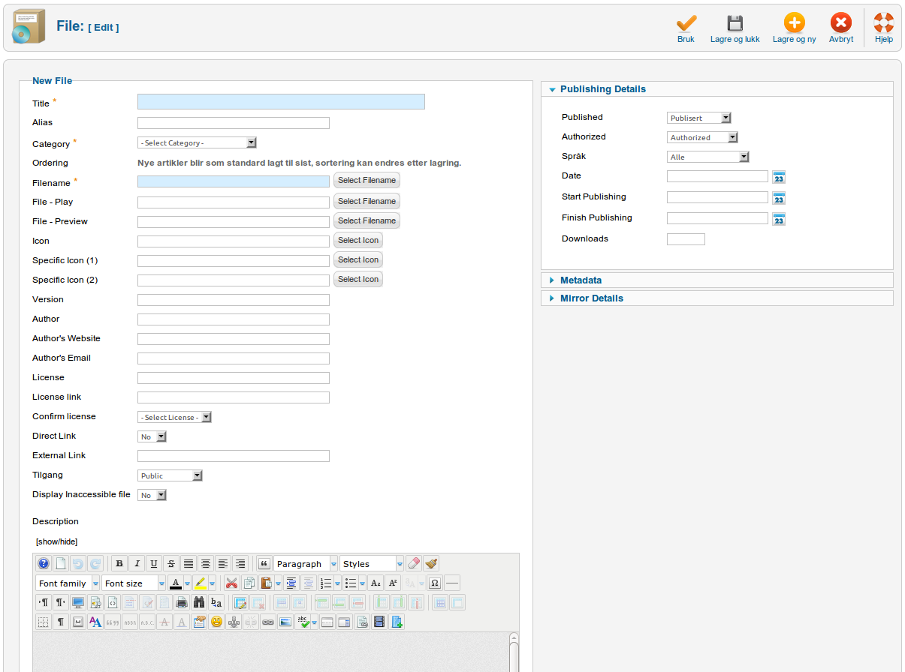

Figure

Dette er registreringsbildet for filene og det er tre punkter som må fylles ut, tittel, velge kategori og velge fil. Dersom filen ikke allerede er lastet opp vil neste bilde vise hvordan vi kan laste opp disse, en for en eller flere av gangen.

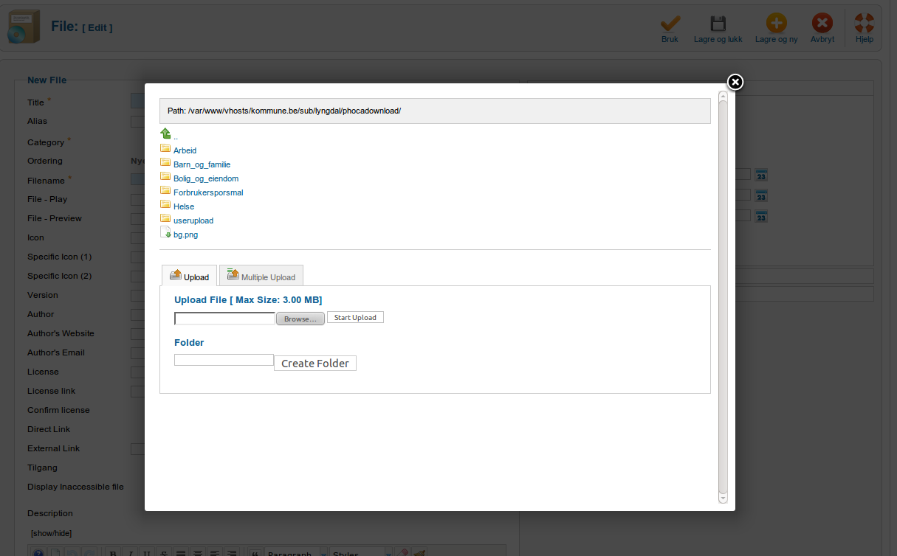

Figure

Her ser vi mappene som er opprettet, mangler det mapper kan dette opprettes direkte fra dette bildet. Deretter velges rett mappe og filen laste opp i denne. Til slutt velges filen slik at den kommer opp i registreringsbildet.

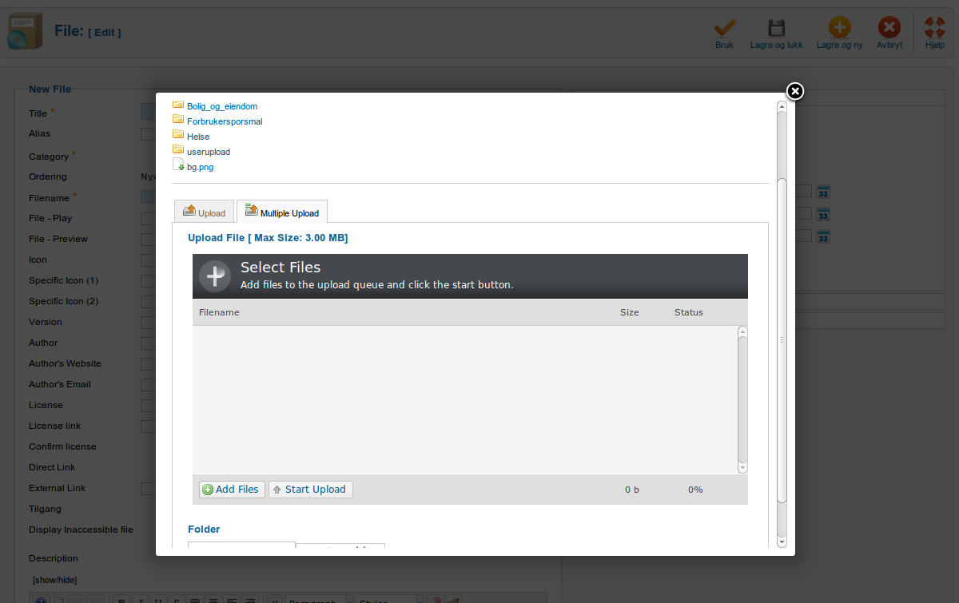

Figure

Dersom det er flere filer som skal lastes opp i samme mappen velger vi fanen “Multiple Upload”, legg til filene og velg “Start Upload”. Dette laster filene opp men de registreres ikke automatisk i Phoca Download, dette må gjøres for en og en av filene.

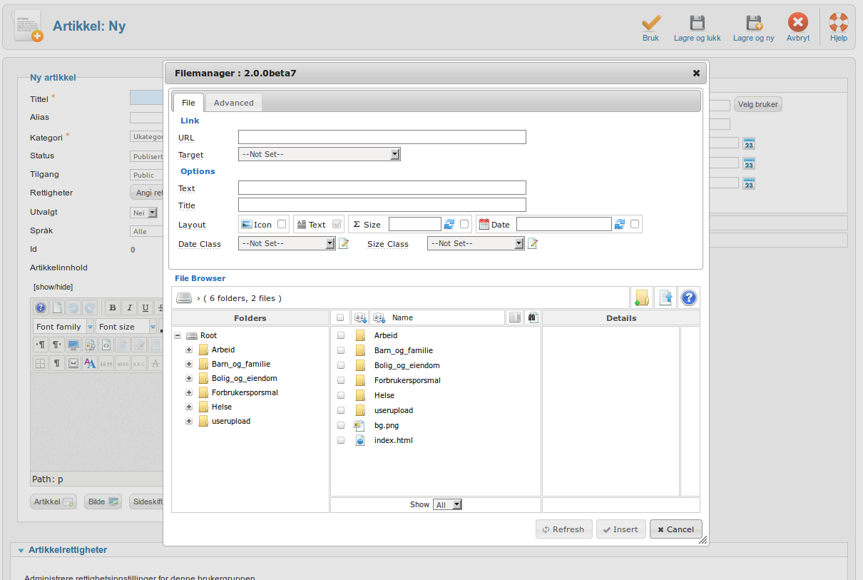

Figure

Her vises mappestrukturen slik den ligger Phoca Download når vi ser den fra filbehandleren i JCE og da er det bare å velge rett mappe og fil for å sette denne inn i teksten.

## Phoca Download – LOS-strukturen

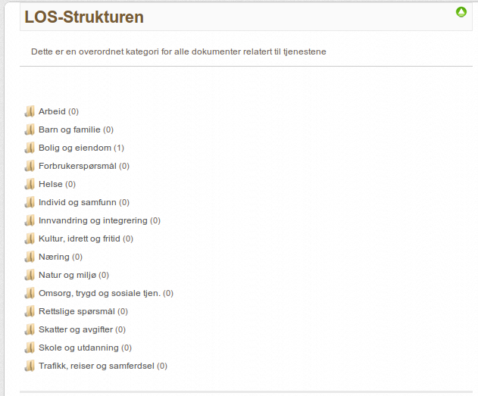

Vi ønsker å vise en skjemabank inneholdende alle dokumenter tilknyttet LOS-strukturen. Her vises alle temaene som definert i LOS. Ved å velge ett av disse kommer vi inn på undertemaene som vist i neste bilde.

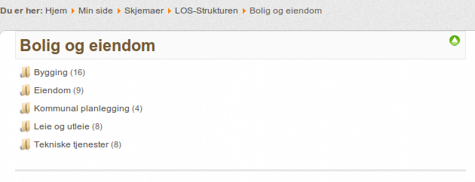

Her er undertemaene listet for tema “Bolig og eiendom”. Ved å velge en av disse kommer vi ned på dokumentene slik som vist i neste bilde.

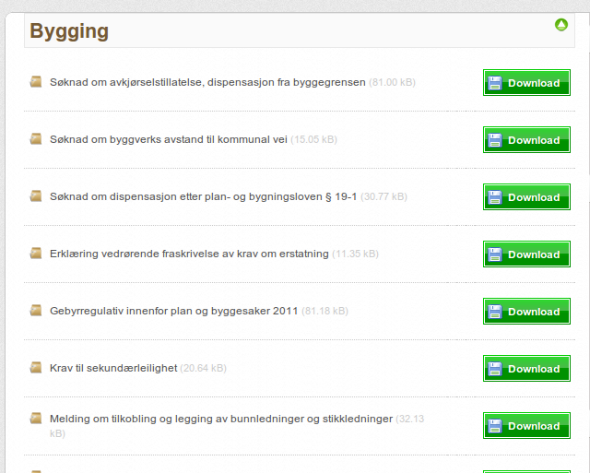

## Oppsett av menypunkt

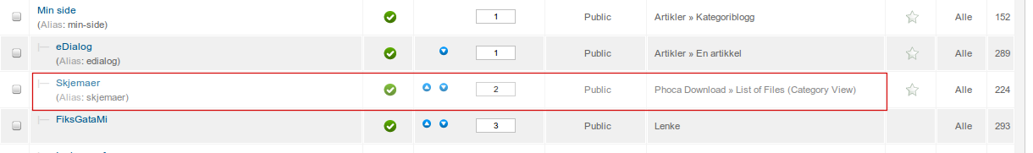

I hovedmenyen velges menypunktet skjemaer for redigering

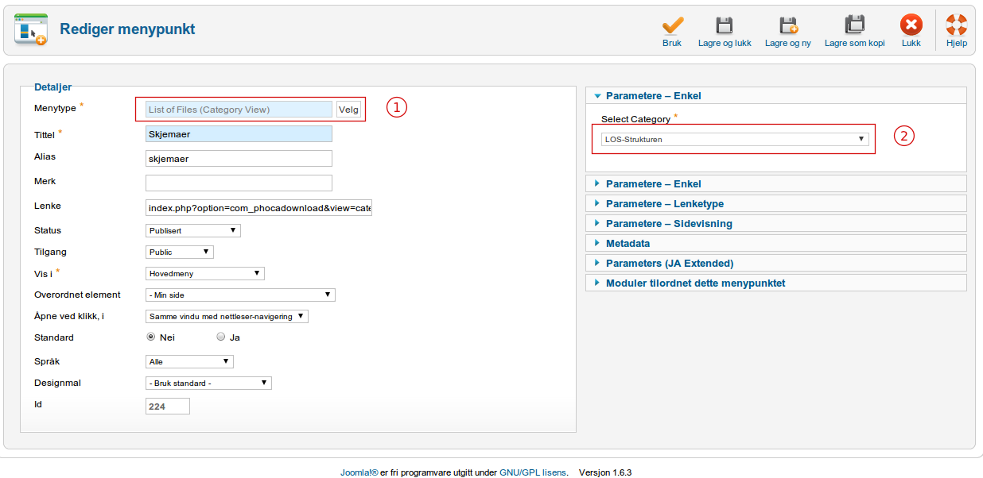

I “Menytype” (1) må vi velge “List of Files (Category View) hvilket fører til at kategoriene i Phoca Download kommer på plass under “Select category” (2). Velg LOS-strukturen her og vi vil da ha et ferdig oppsett som vist i de tre første bildene.

# Hvordan tilpasse moduler til menyene?

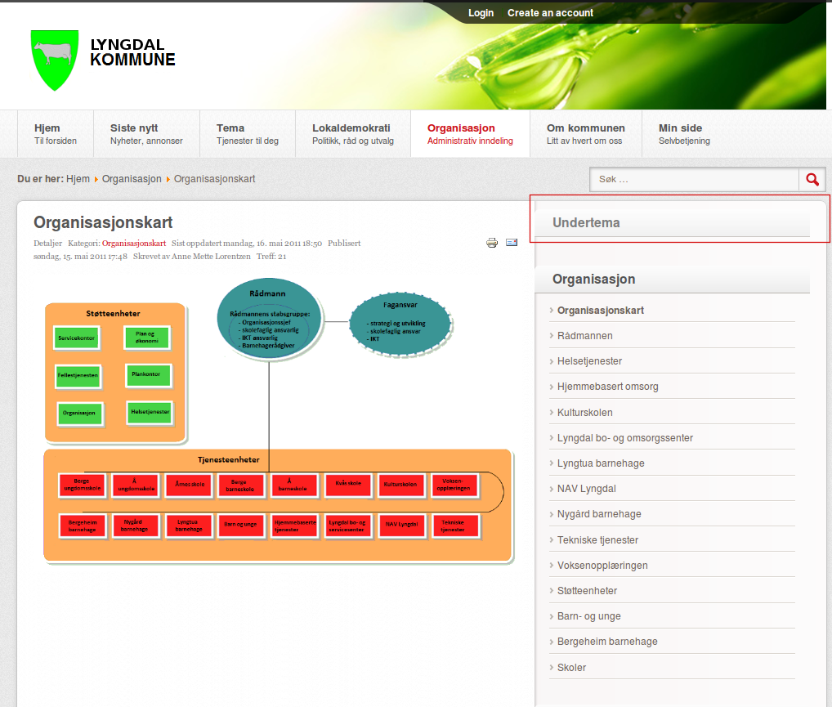

Figure

En modul må tilpasses slik at den kun vises der hvor det er ønskelig. Her ser vi at modulen “Undertema” vises uten at den har noe innhold og da er det unødvendig at den er der. For å fjerne den utføres følgende:

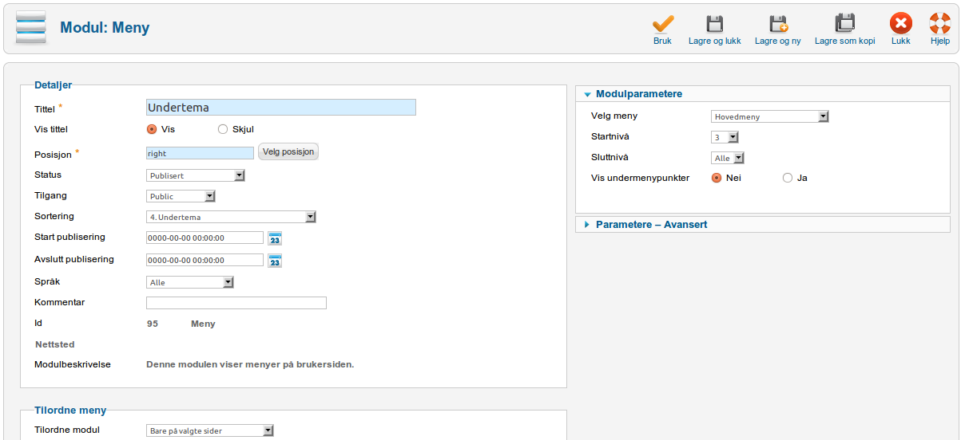

Figure

Gå inn på modulen “Undertema” og bla nedover i siden til innholdet i neste bilde vises.

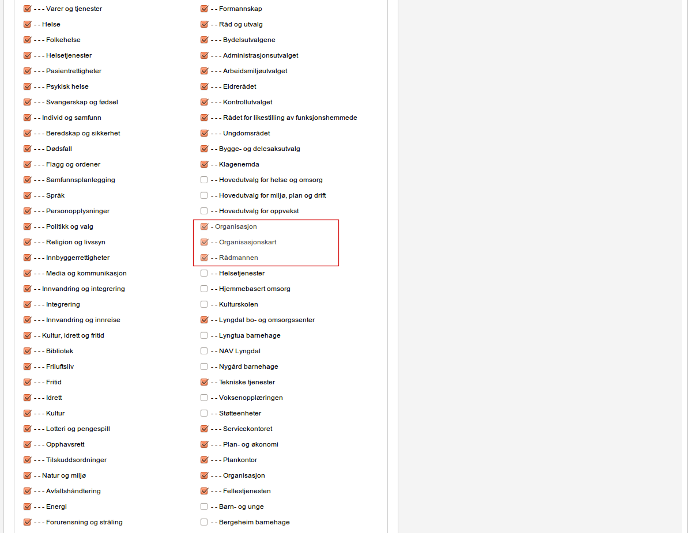

Figure

Her vises punktene for “Organisasjon” osv. som markert med rødt og vi fjerner merkingen av disse for at modulen ikke skal vises.

## Opprette en ny modul

Modulen “Undertemaer” passer ikke i alle sammenhenger og da kan vi bytte denne ut med en mer passende. I eksempelet skal vi bytte ut denne med en ny modul for “Støtteenheter” i Lyngdal kommune.

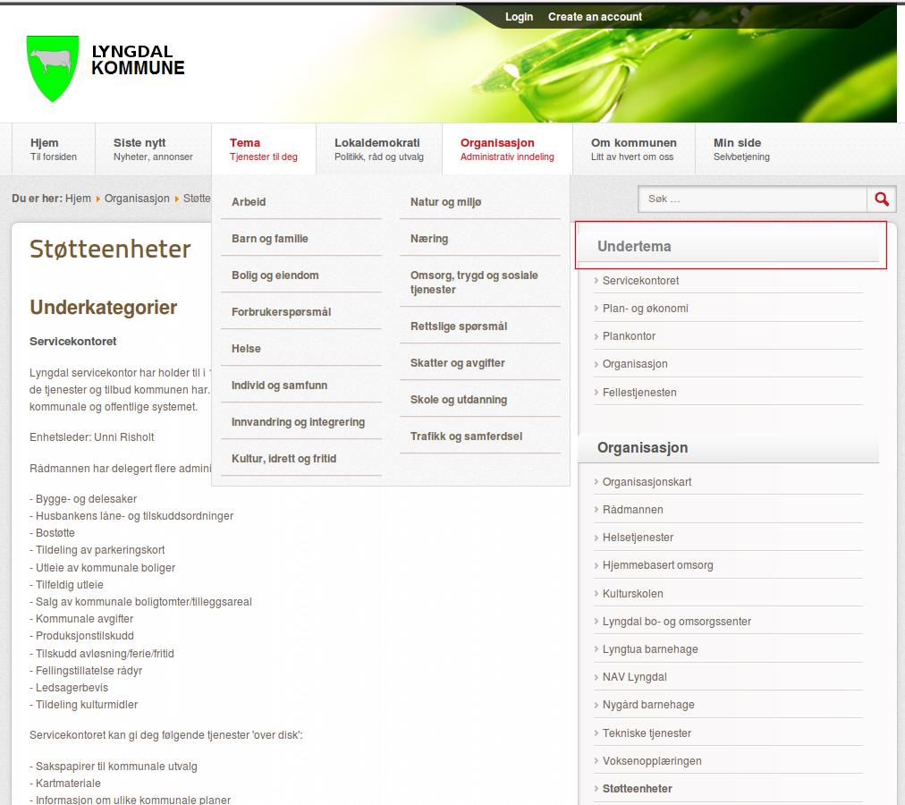

Figure

Gå inn på “Utvidelser->Moduler” og opprett en ny modul med meny som type og kall denne for “Støtteenheter”.

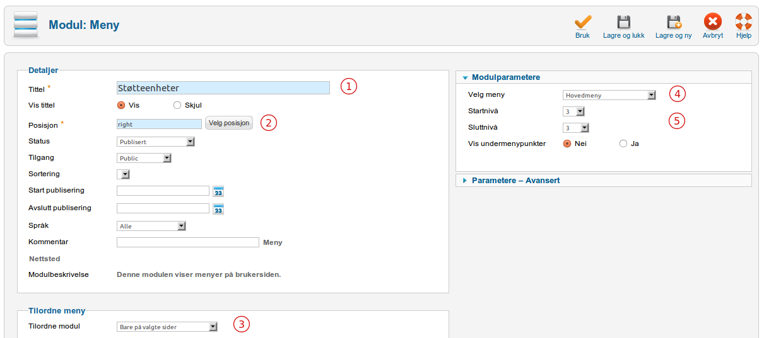

Figure

1. Her skrives tittelen inn
2. Posisjonen kan skrives inn eller velges, skal være “Right”
3. Tilordne modul sette til “Bare på valgte sider”
4. Her velges menyen som skal være “Hovedmeny”
5. Start- og sluttnivå settes til 3

Deretter må vi bla oss nedover til vi finner menypunktene denne skal vises under og da velger vi først hvilken meny vi skal benytte under “Menyvalg”, velg fanen “Hovedmeny”

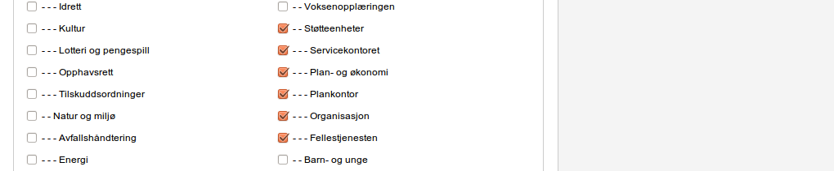

Figure

Her krysser vi av for alle enhetene under “Støtteenheter” og da skal vi ha fått følgende på forsiden. Bare husk at de samme punktene også må fjernes fra modulen “Undertema” slik at vi ikke får to moduler med samme innhold.

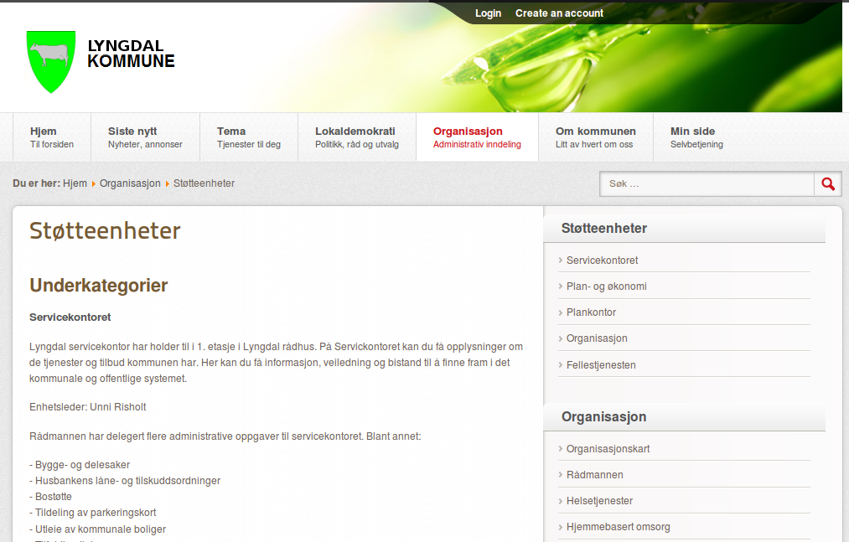

Figure

Samme fremgangsmåte benyttes uansett modultype for når disse skal vises eller ikke.

# Elektroniske skjema (KF)

Elektroniske skjema legges inn i nettlenker da dette gjør at de er tilgjengelig via editor uansett hvor vi skal benytte de, i artikler eller moduler. Det gjør også at vi kan benytte moduler for plassering av skjemaene i tilknytning til tjenester og organisasjon.

Følgende bilde kommer opp etter at “Komponenter->Nettlenker” er valgt, her vist med kategoriene.

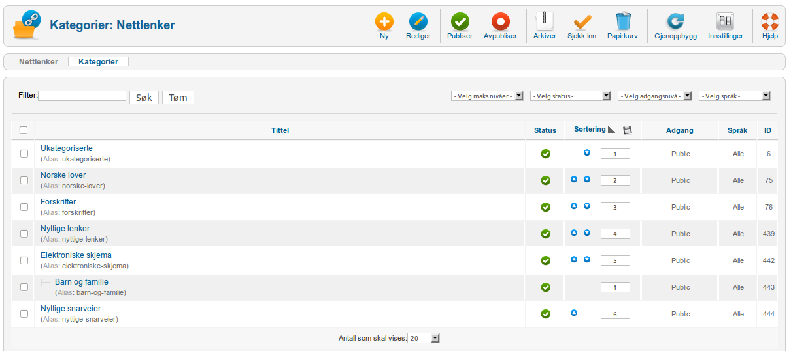

Figure

Under kategoriene legges det opp iht. LOS-strukturen slik at vi følger denne tvers igjennom hele portalen. Opprett derfor først kategoriene slik som de er vist i neste bilde.

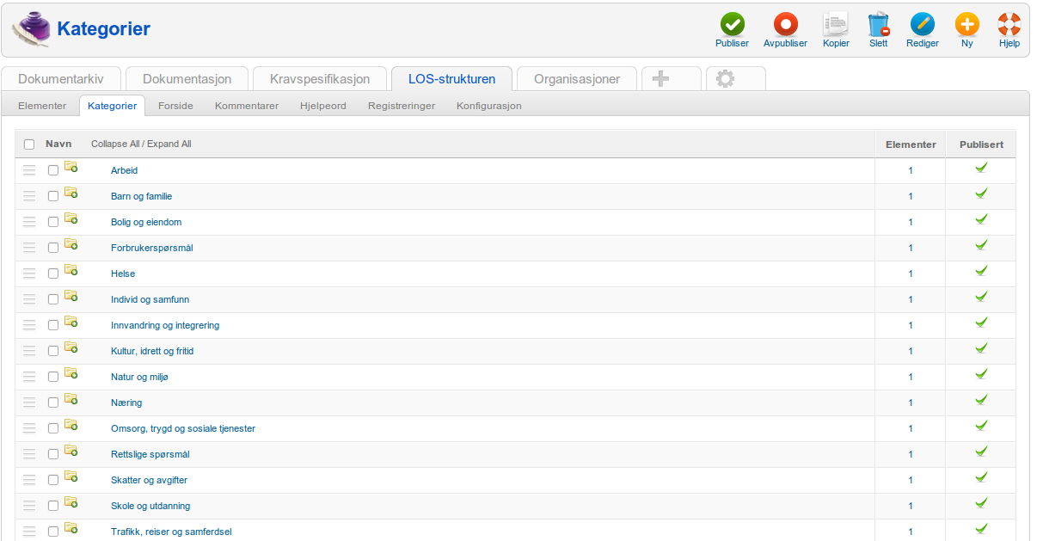

Figure

Denne figuren viser hovedtemaene i LOS-strukturen slik de er definert i ZOO og denne strukturen skal gjenspeiles i kategoriene for nettlenker.

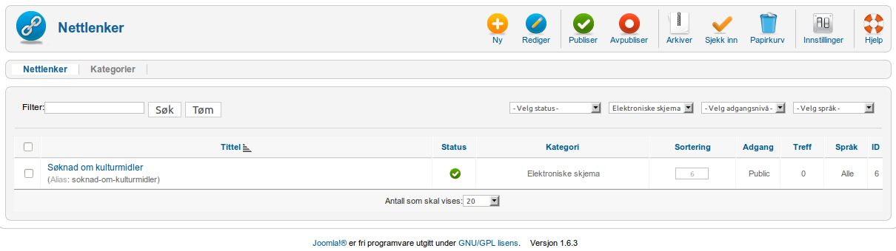

Figure

Under nettlenker vises de elektroniske skjemaene etter hvert som de legges inn.

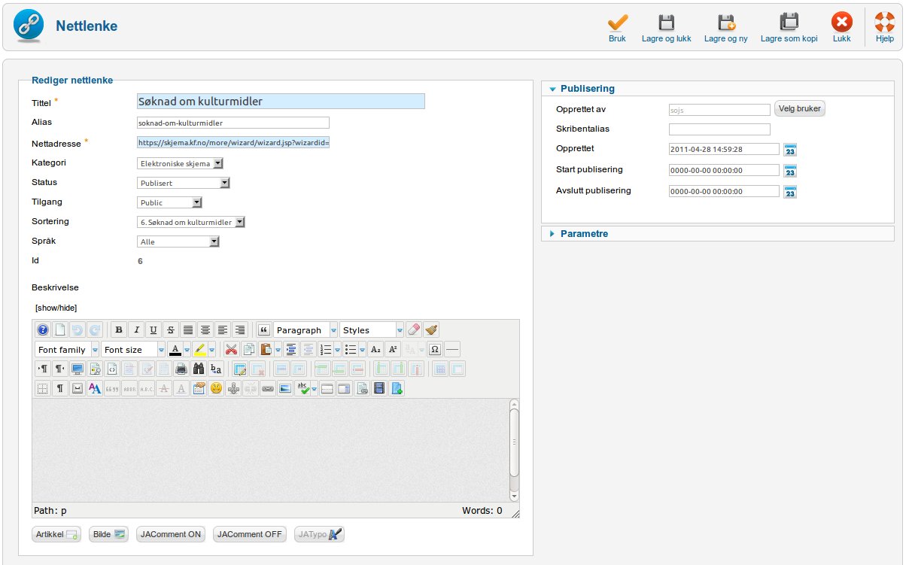

Figure

Denne figuren viser hvordan vi oppretter en ny nettlenke og det er bare tre felt som må fylles inn.

* Tittel angis som navnet på det elektroniske skjemaet
* Nettadressen fylles ut med adressen til skjema hos KF for angjeldende kommune
* Kategori velges til et av hovedtemaene som vi opprette tidligere.

# Kategorier og kategoribeskrivelse

Det vi ønsker å vise er en header for kategoriene men uten noen tilhørende tekst annet enn artiklene som hører til i kategorien, slik som vist i bildet under.

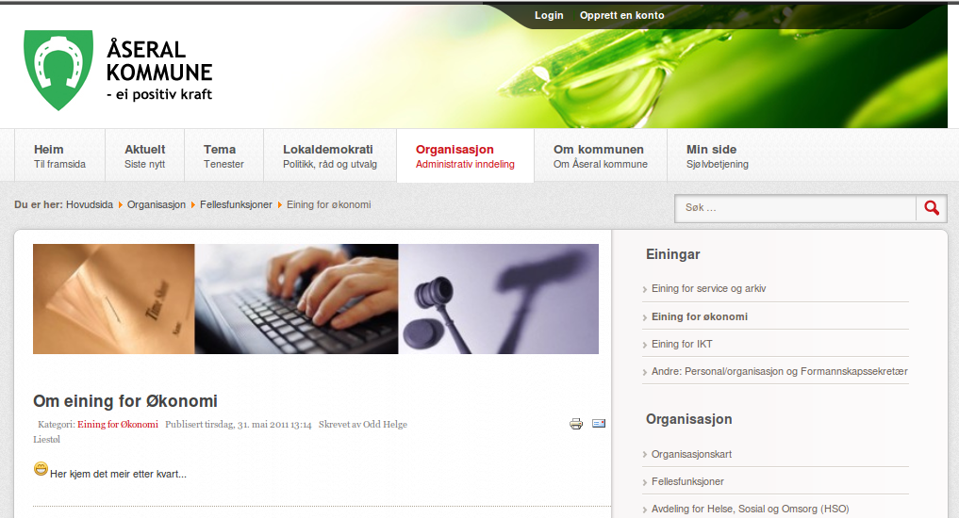

Vi må først laste opp og velge et passende bilde. Dette bildet settes til størrelse 600px i bredde og høyden vil da sette seg selv proporsjonalt med bredden.

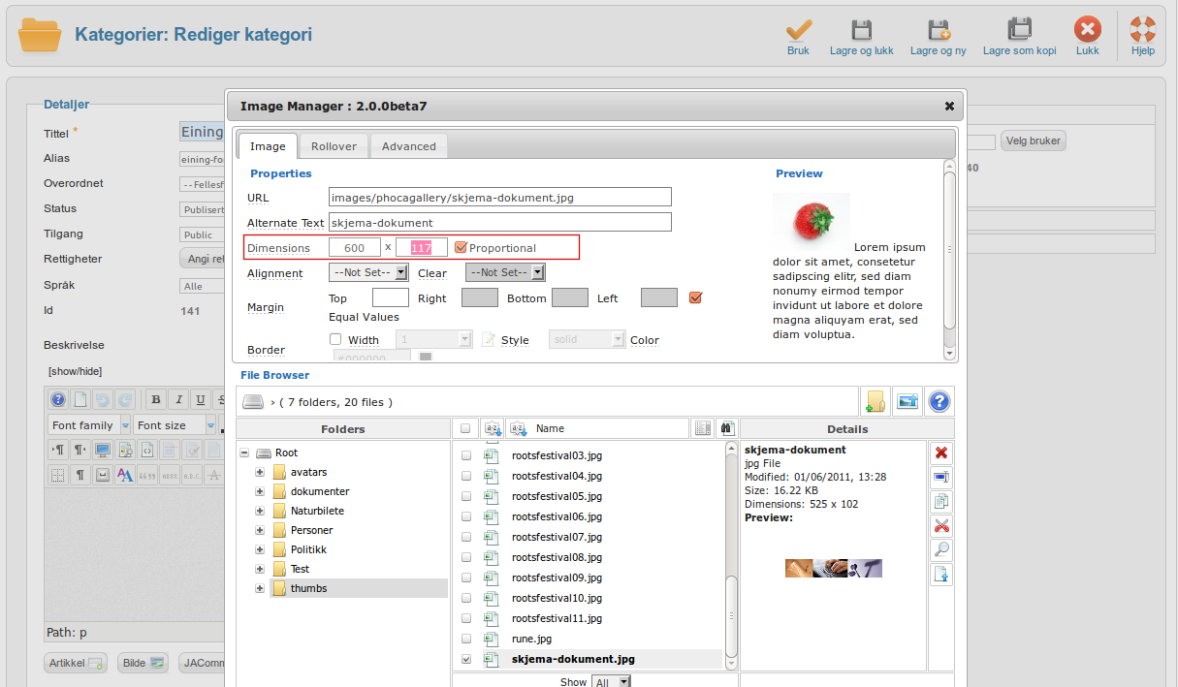

Det gir da følgende resultat i beskrivelsen for kategoriene.

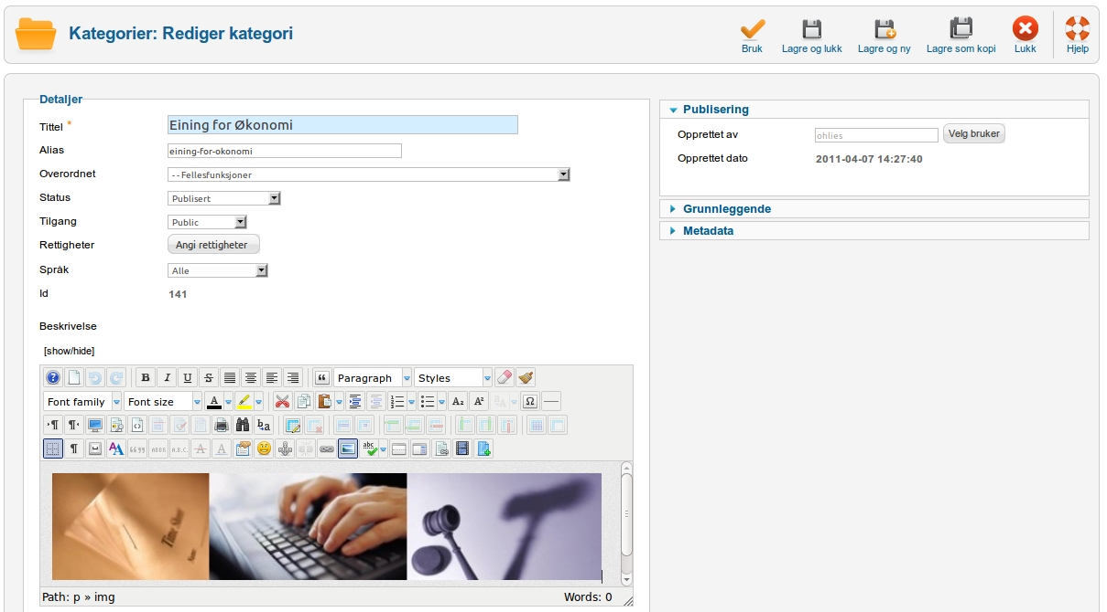

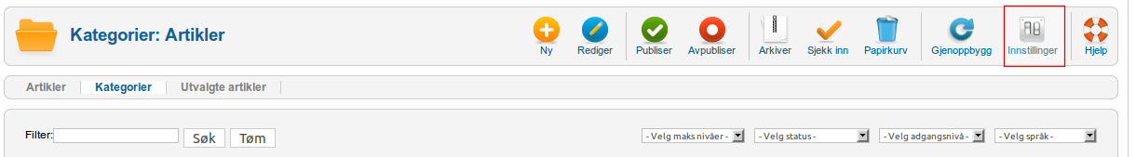

Gå inn på innstillinger fra artikkel bildet som vist i bildet over og vi skal da få opp neste bilde.

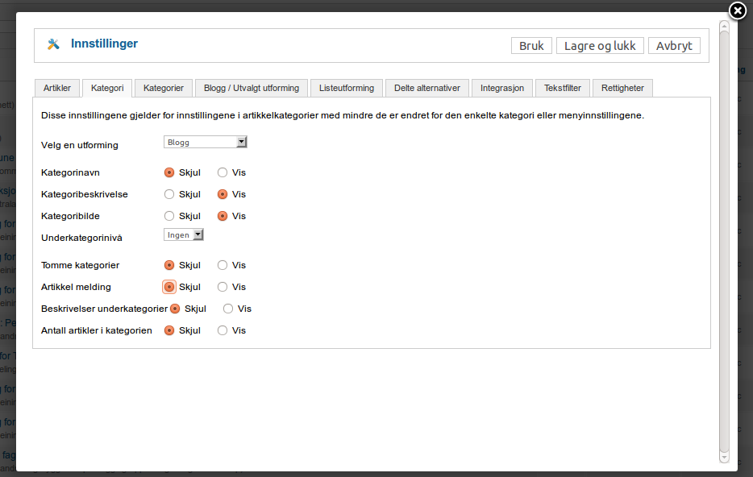

Her velges kategori i fanene og innstillingene settes som vist i bildet.

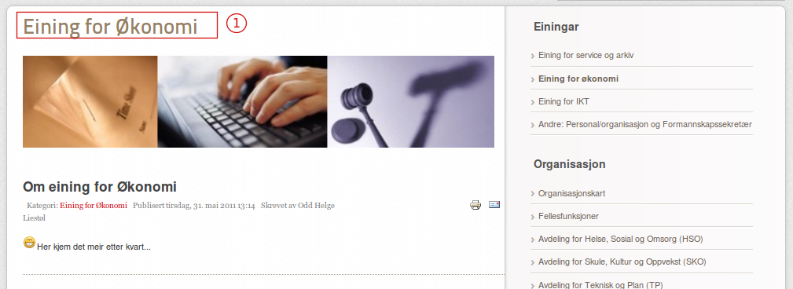

Headingen for Eining for Økonomi skal nå forsvinne og vi får resultatet som vist i siste bilde.



Mere skulle det faktisk ikke til og resultatet ble akkurat slik vi ønsket at det skulle være.